**Akademia Pomorska w Słupsku Instytut Nauk Ścisłych i Technicznych**

**Vladyslav Svizinskyi**

Nr albumu: 05052

**Projekt i implementacja asystenta motoryzacyjnego**

Kierunek: Informatyka Specjalność: Programowanie

Praca inżynierska napisana

pod kierunkiem dr Piotra Sulewskiego

01.02.2022 ....................................

Data Podpis promotora

# 1. Spis treści

Spis treści

1. Spis treści 2

2. Wstęp 3

3. Przegląd istniejących rozwiązań 4

3.1. Przegląd aplikacji webowej CARS.COM 4

3.2. Przegląd aplikacji webowej edmunds 7

4. Funkcjonalności 10

4.1. Część prezentacyjna 10

4.2. Część zalogowanego użytkownika 17

4.3. Część administracyjna 25

5. Technologie 28

5.1. Wzorzec projektowy 28

5.2. Technologie programowania, język programowania 28

5.3. Komponenty 29

5.4. Narzędzia i środowiska 30

5.5. Baza danych 30

6. Instalacja 31

7. Podsumowanie 33

8. Bibliografia 34

Spis rysunków 34

# Wstęp

Na co dzień ludzie spotykają się z wieloma problemami, które są związane   
z technologiami oraz ich zarządzaniem. Aktualnie nie możemy sobie wyobrazić dnia bez współczesnych technologii.

Technologie informatyczne, jak i te w branży samochodowej, rozwijają się z ogromną szybkością, której nie sposób śledzić na bieżąco, dlatego powstają aplikację, które pomagają mam zrozumieć oraz przedstawić je w postaci zrozumiałej i przydatnej dla użytkownika.

Każdy z nas zawsze szuka łatwiejszego sposobu na rozwiązanie problemów. Nowoczesne aplikacje, które dostępne są do darmowego użytkowania, pozwalają nam rozwiązać różnego rodzaju problemy oraz zwyczajnie zrobią coś, czego potrzebujemy.

Aby dowiedzieć się o samochodzie można pójść do salonu samochodowego lub poczytać na jego temat w intrenecie. Niektórzy się zastanawiają: „Jakie są wady tego lub innego modelu samochodu?”, „Jakie usterki mogą się pojawić w danym modelu?”, „Jaką przewagę ma ten samochód nad innym?”. Takie pytania często towarzyszą nam przy wyborze auta.

Z tego wynika, że ten problem pojawia się w naszym życiu dość często, stąd pojawił się pomysł, które ma na celu wyszukiwanie oraz porównanie modelów samochodów dla użytkowników, którzy bardzo słabo znają się na samochodach, a także dla bardziej zaawansowanych miłośników motoryzacji.

Na pomysł stworzenia takiej aplikacji wpadłem podczas kilkukrotnych poszukiwań samochodu dla siebie i swoich znajomych, który spełni dane wymagania.

Ta aplikacja pomoże szybko znaleźć odpowiedni samochód oraz pozwoli doskonale go porównać z innymi, a także pozwala na dzielenie się swoimi spostrzeżeniami z innymi użytkownikami poprzez opinie i komentarze.

# Przegląd istniejących rozwiązań

Przeglądając webowe aplikacje zauważyłem, że większość z nich ma wady, które polegają na tym, że nie mają wyszukiwania samochodu za pomocą specjalnego formularza. Nie ma też możliwości dodania do listy porównań więcej niż czterech samochodów, brak też informacji o silnikach, oraz ich typowych usterkach. Są to rozwiązania bardzo ubogie, ponieważ czasami się zdarza, że użytkownik potrzebuje wybrać jeden model z dziesięciu wyszukanych lub interesują go ściśle techniczne informacje o podzespołach auta.

## Przegląd aplikacji webowej CARS.COM

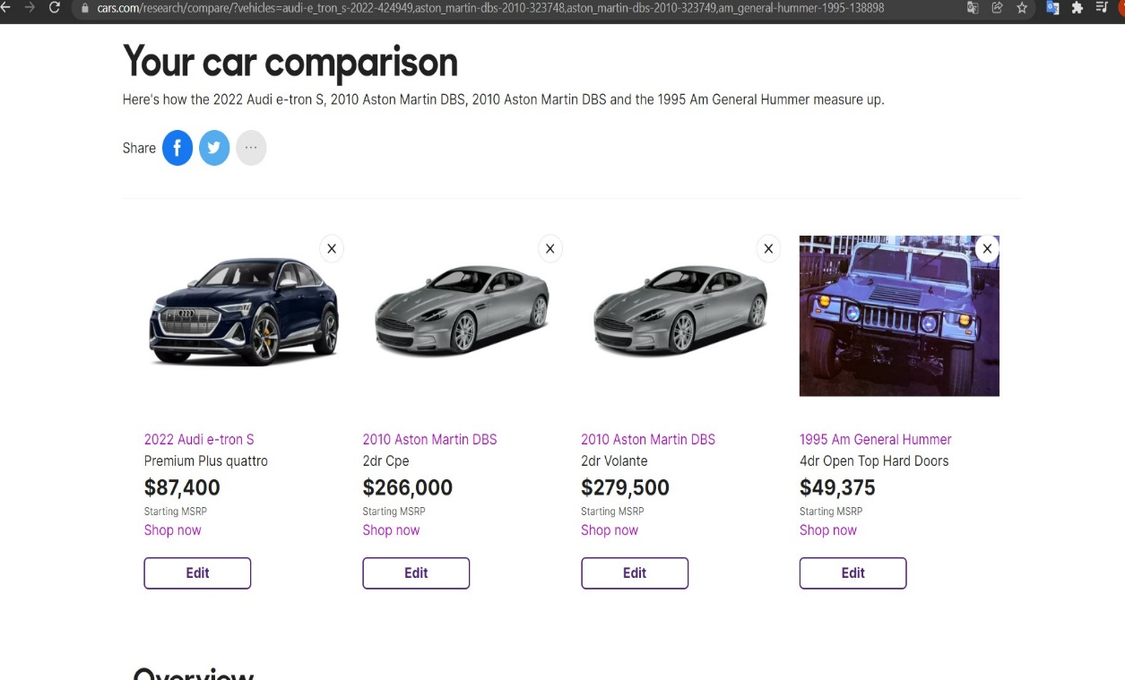Na rys. 1 pokazano, że użytkownik korzystając z takiego porównania nie ma możliwości ustawić filtrowania do porównywania samochodów, a także wyszukać samochodów, które będą odpowiadać konkretnemu użytkownikowi.

Rys. 1 Strona porównania - CARS.COM

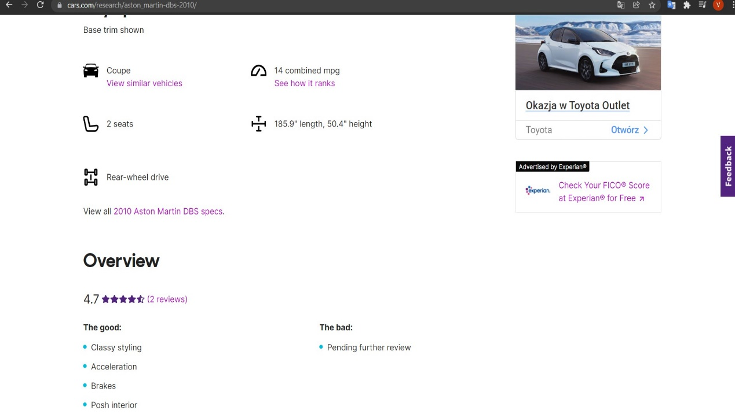Rys. 2 przedstawia krótki opis samochodu oraz opinie. Aplikacja ta nie posiada listy usterek oraz możliwości ich dodawania.

Rys. 2 Strona z opisem wybranego samochodu - CARS.COM

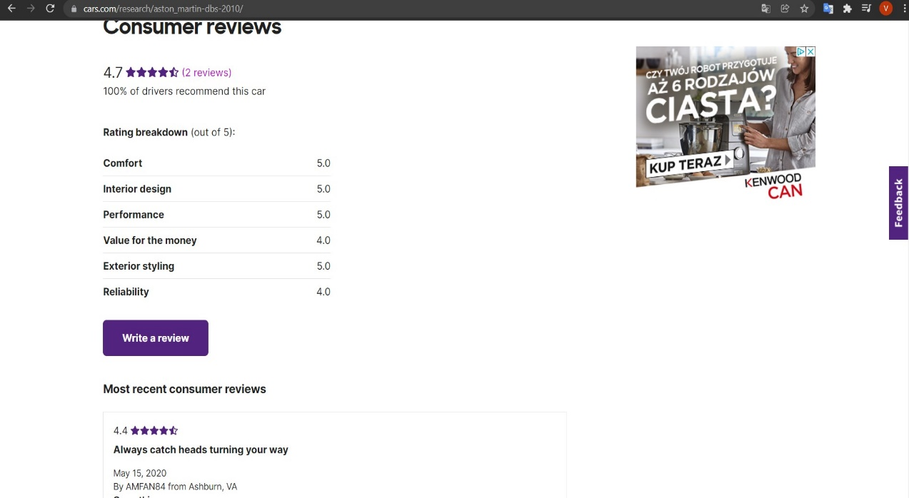 Nie ma żadnej informacji o silnikach montowanych w danym modelu oraz opisu usterek, czy też informacji o częściach do danego silnika, co jest pokazane na rys. 3.

Rys. 3 Strona z opisem wybranego samochodu, opinie samochodu - CARS.COM

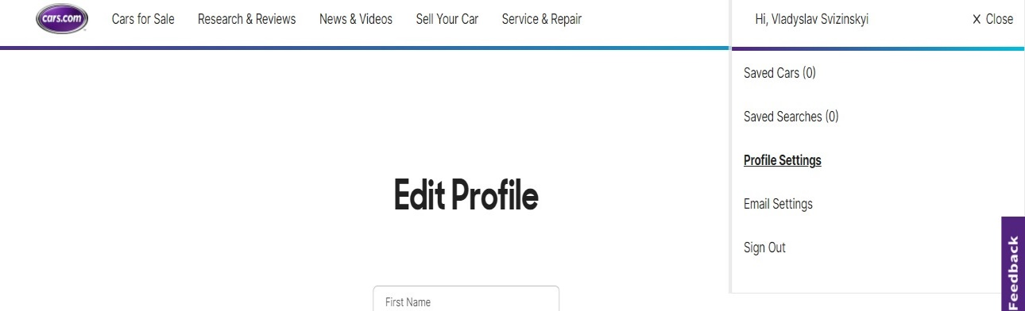W menu ustawień nie ma zakładki „Preferences”, która służyłaby do ustawienia preferencji użytkownika przy porównaniu samochodów (patrz rys. 4).

Rys. 4 Strona szczegółów menu - CARS.COM

Użytkownik ma bardzo mało możliwości w wyszukiwaniu samochodów, gdzie może wybrać tylko markę, model lub typ pojazdu, co jest pokazane na rys. 5.

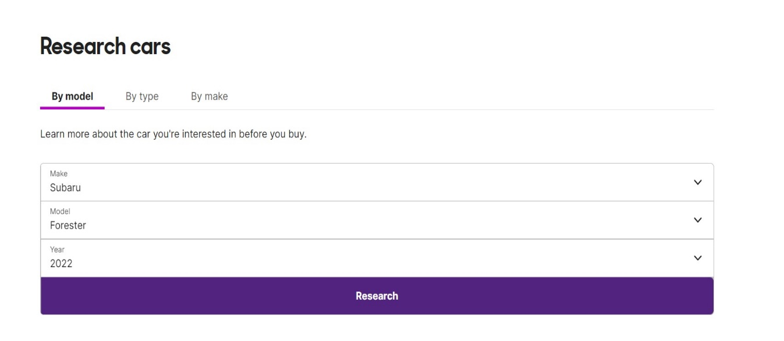

Rys. 5 Strona wyszukiwania samochodów – CARS.COM

Nie zawsze użytkownik jest w stanie wybrać od razu konkretny samochód. Te wyszukiwanie nie posiada możliwości wykluczenia marki oraz innych parametrów.



## Przegląd aplikacji webowej edmunds

Na rys. 6 jest pokazane, że użytkownik ma możliwość ustawić filtrowanie do porównania samochodów, czy wyszukać samochody, które mu pasują najbardziej. Do porównania można dodać maksymalnie cztery samochody.

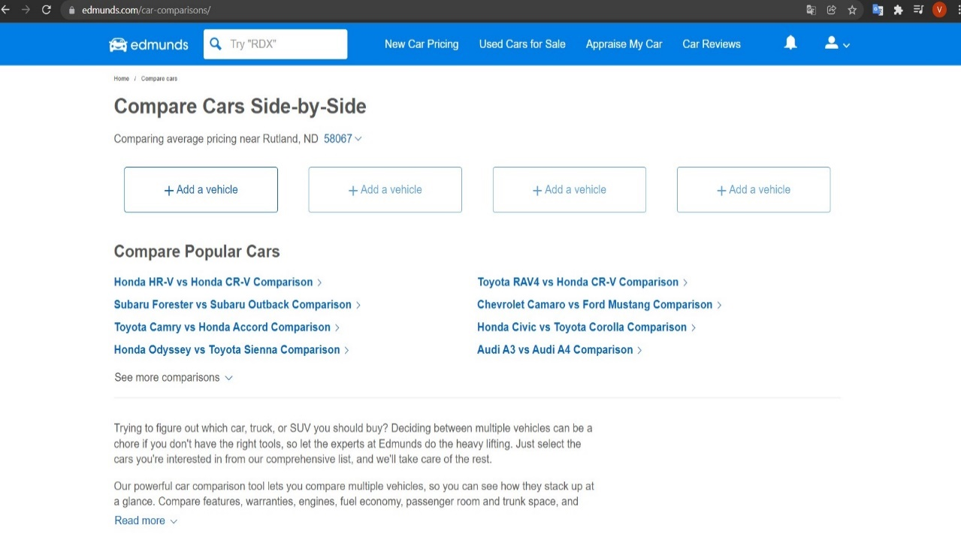



Rys. 6 Strona porównania, początkowa - edmunds

Na rys.7 jest pokazane, że przy porównaniu samochodów nie można ich filtrować lub zaznaczać pewnych parametrów do wybrania. Jest też bardzo dużo skrótów, które bardzo ciężko zrozumieć, a nawet i znaleźć rozszerzenie. Nie jest to zrozumiałe, a bynajmniej nie intuicyjne.

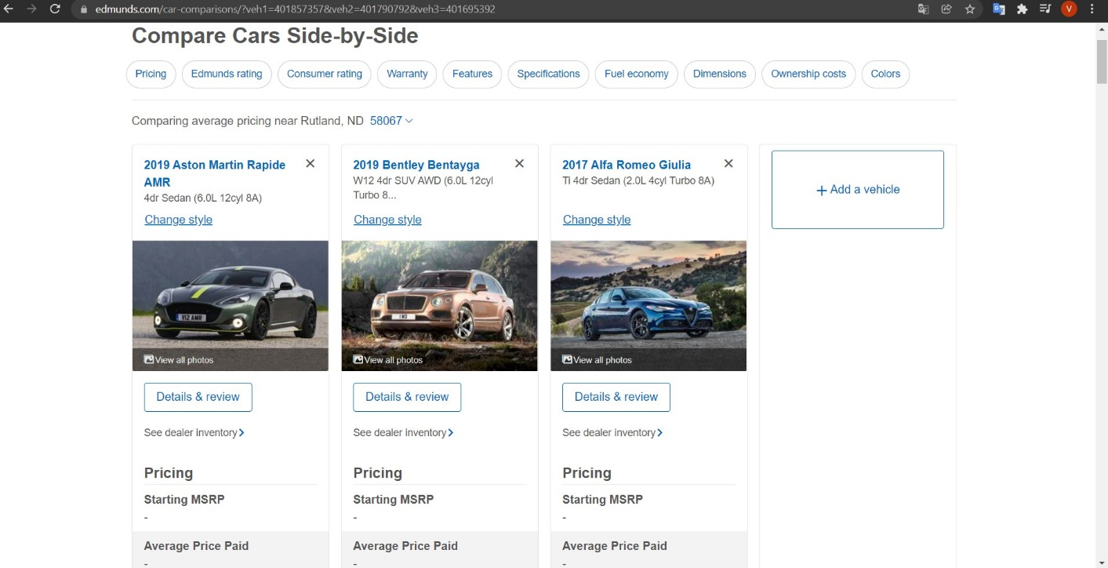

Rys. 7 Strona porównania - edmunds

Użytkownik może zapoznać się wyłącznie z samochodem z krótkim opisem. Wyświetlane są wyłącznie zalety, które przedstawił producent przy prezentacji samochodu, co nie daje obiektywnego spojrzenia. Brak częstych usterek oraz opisu silników, które były montowane podczas produkcji, co jest pokazane na rys.8.

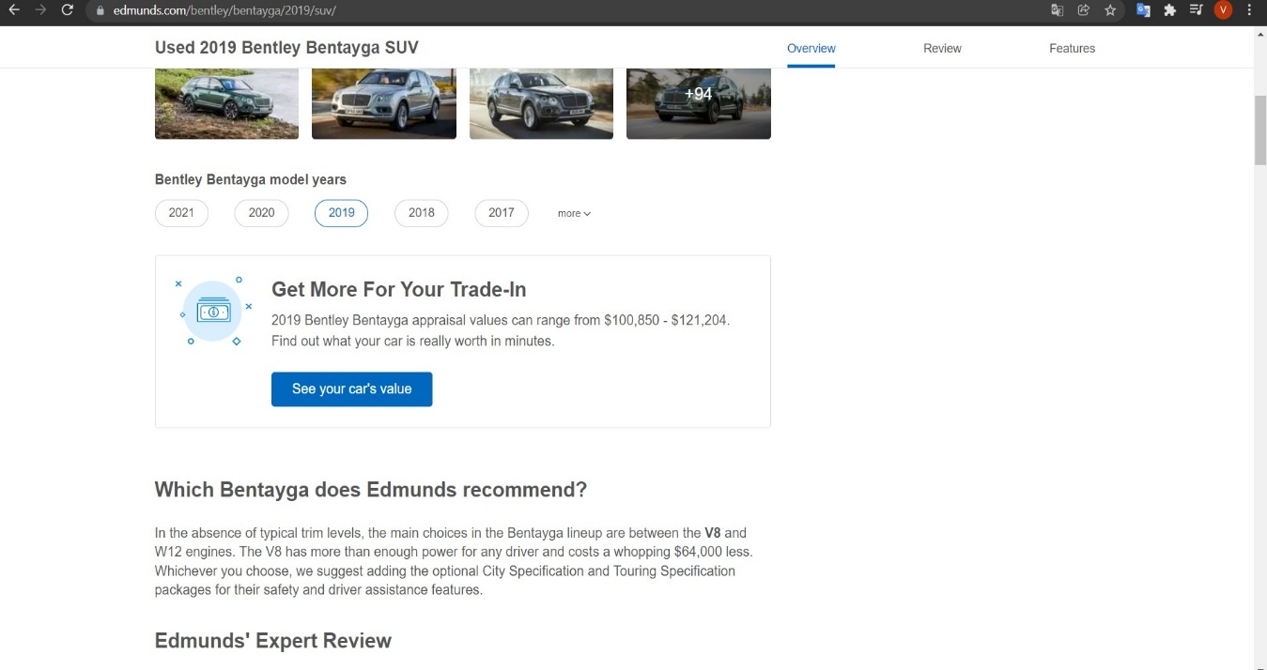

Rys. 8 Strona z opisem wybranego modelu - edmunds



Jak widzimy na rys. 9, po zalogowaniu brak jest listy do porównania, ale jest lista ulubionych samochodów. Oznacza to, że nie ma możliwości stworzenia listy porównawczej oraz w dowolnym momencie do niej przejść. Również brak jest możliwości ustawienia preferencji, które pomogłyby użytkownikowi w szybszy i łatwiejszy sposób wyszukać najlepszy samochód.

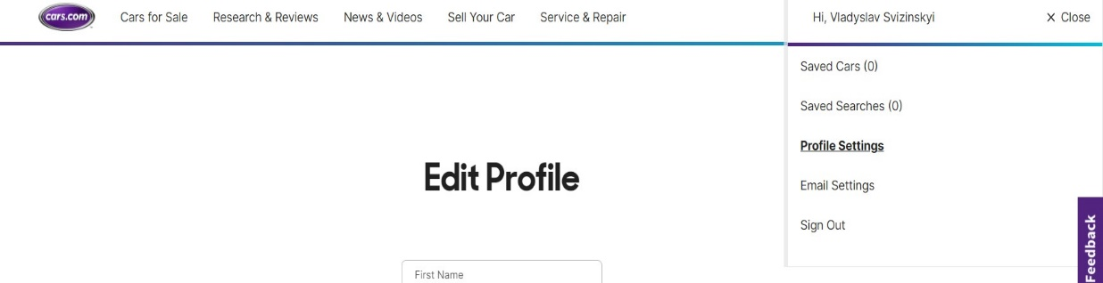

Rys. 9 Wygląd menu - edmunds

Na rys. 10 jest pokazana lista wyszukiwania, która wcale nie jest wygodna, ponieważ narzucone są z góry najlepsze auta bazując po ocenach, co nie jest moim zdaniem właściwe. Mamy też wyszukiwanie poprzez „Popularne marki”, co nie daje indywidualnego wyszukiwania.

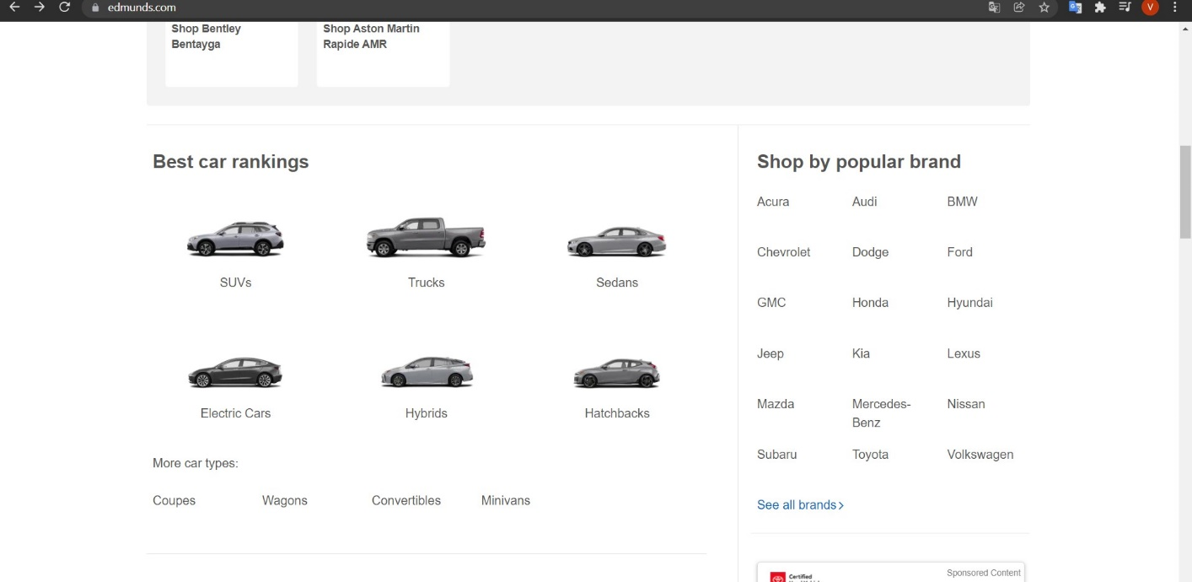

Rys. 10 Strona wyszukiwania samochodów - edmunds

# Funkcjonalności

Aplikacja składa się z trzech części: prezentacyjnej, zalogowanego użytkownika oraz administracyjnej. Część administracyjną stanowi panel agregujący narzędzia potrzebne do dodawania, usuwania, edycji, publikacji oraz wyświetlenia danych ze wszystkich encji.

## Część prezentacyjna

Część prezentacyjna to aplikacja webowa z ograniczonym dostępem do pewnych funkcji takich jak: dodawanie do listy ulubionych oraz porównania, dodawania preferencji oraz ich zmiany, wystawiania opinii do danego samochodu oraz silnika, dodawania komentarzy oraz występowania.

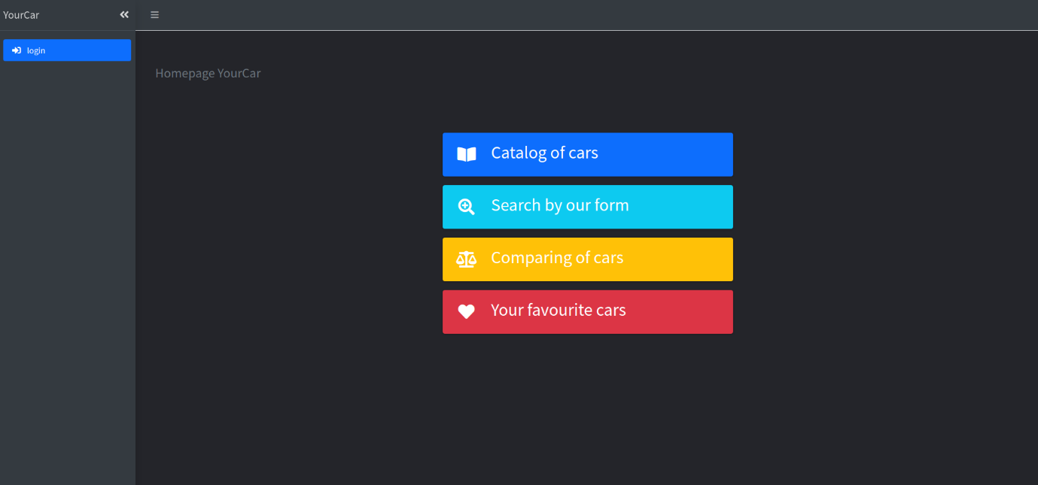 Rozmieszczenie przycisków w głównym menu nie zależy od tego czy jest użytkownik zalogowany czy nie, jednak w bocznym menu widać różnicę, co jest pokazane na rys. 11.

Rys. 11 Wygląd początkowego, głównego menu

Na rys. 12 jest przedstawiony katalog marek, które są dostępne w aplikacji.

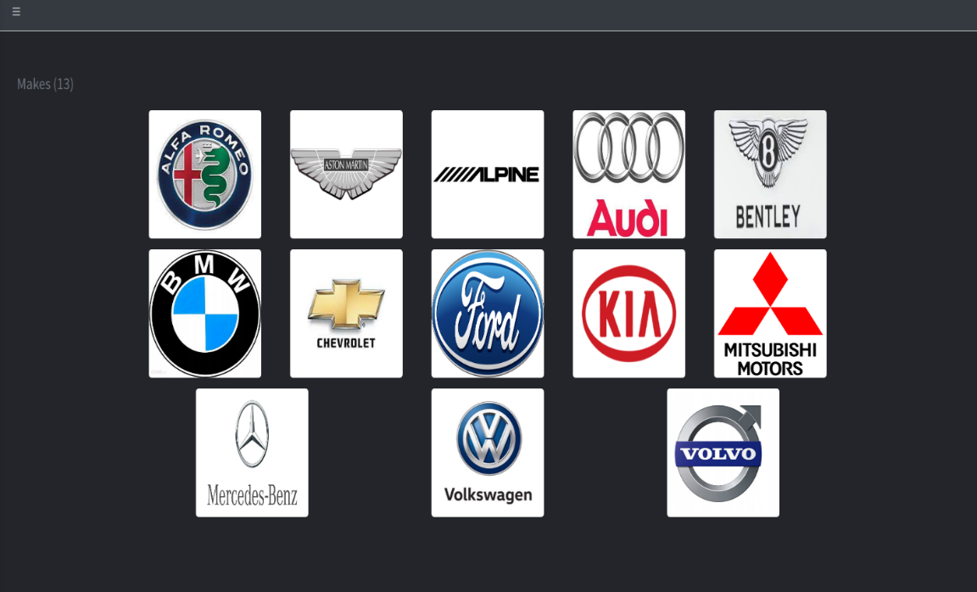

Rys. 12 Wygląd katalogu marek

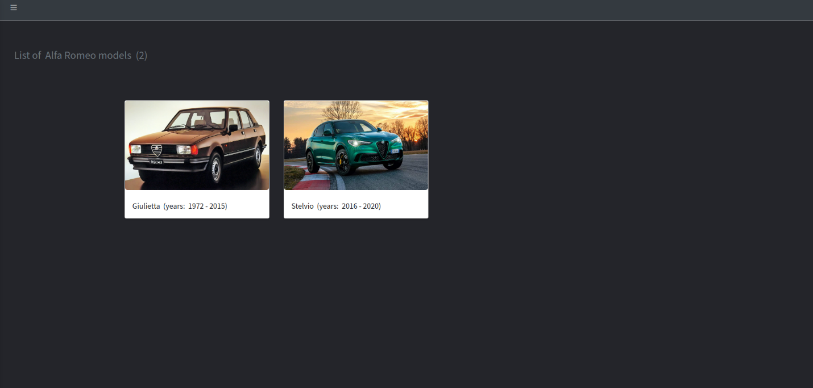Na rys. 13 jest przedstawiony katalog modeli według marki, które są aktualnie dostępne w aplikacji.

Rys. 13 Wygląd listy modeli według marki

Na rys. 14 jest przedstawiona lista podmodeli danego samochodu. U góry jest ścieżka wyboru, klikając na odpowiedni napis użytkownik może przenieść się do odpowiedniego, interesującego go katalogu. Na dole możemy zobaczyć listę wszystkich silników, które były montowane w tym podmodelu, począwszy od początku produkcji do dnia jej zakończenia.

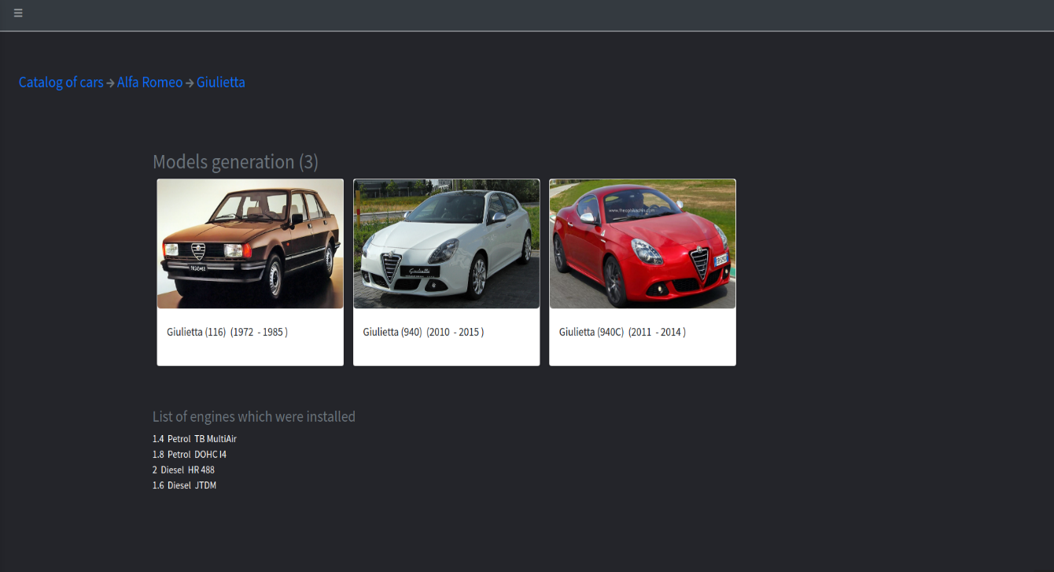

Rys. 14 Wygląd listy podmodeli

Na rys. 15 przedstawiona jest lista podmodeli z gamą silników, po wybranym modelu.

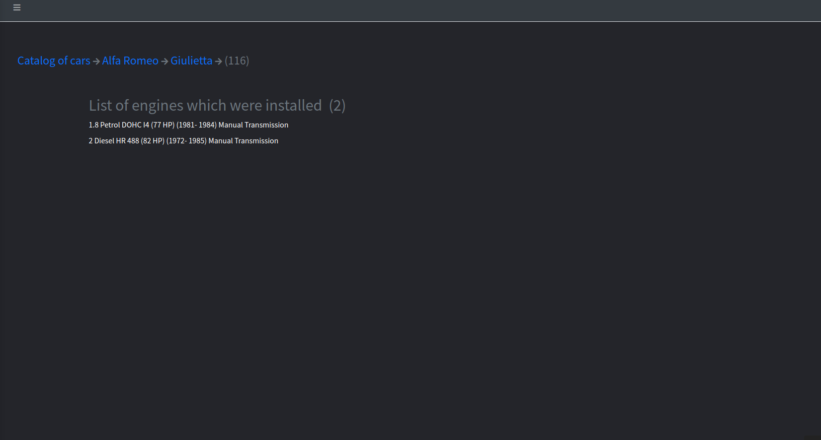

Rys. 15 Wygląd gamy silnikowej podmodeli

Na rys. 16 i 17 jest przedstawiona galeria zdjęć, techniczne dane, lista często wyszukiwanych części, czy usterek. Tutaj też możemy zobaczyć detale danego samochodu oraz przejść do szczegółów silnika, który był zamontowany w danym samochodzie.

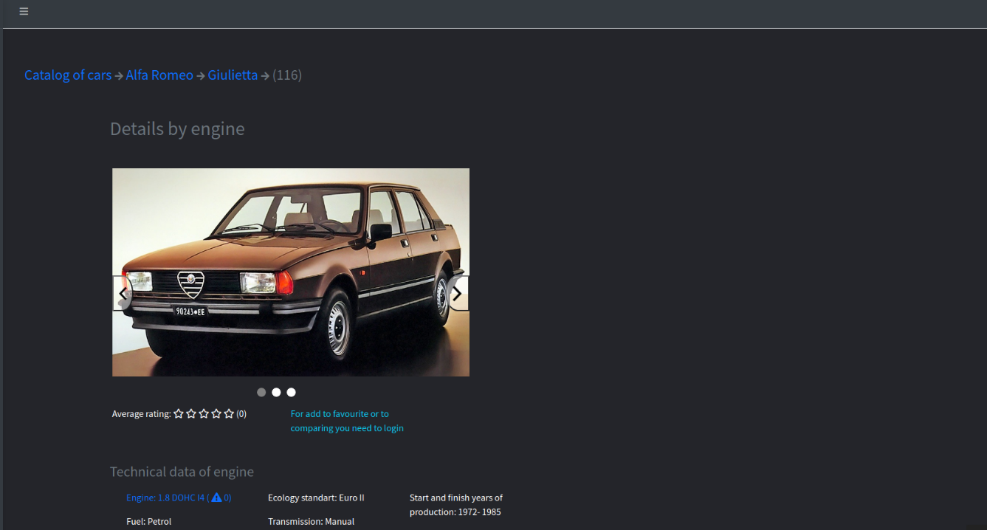

Rys. 16 Wygląd detali podmodeli według silnika, część 1

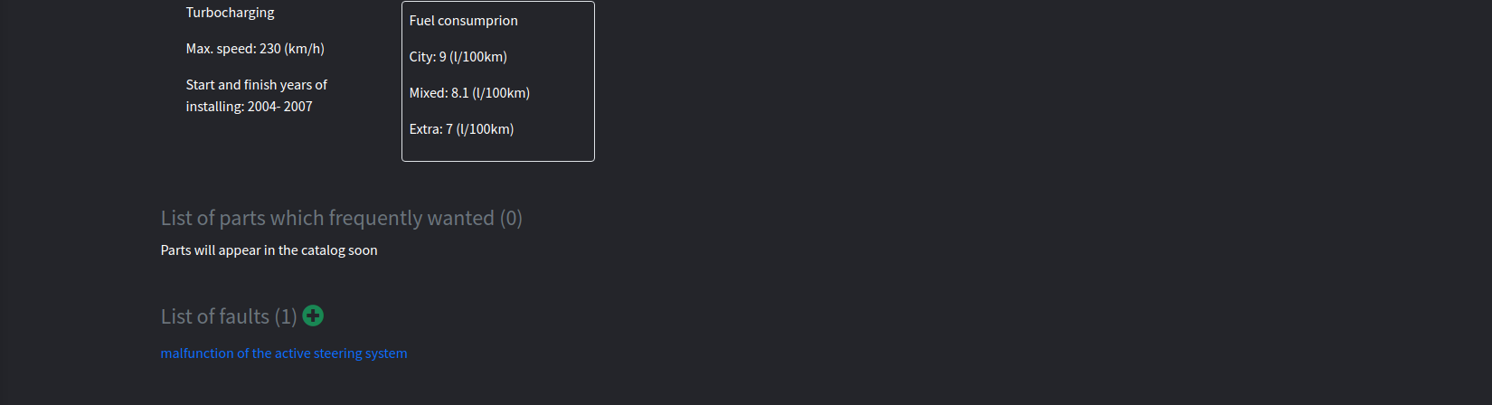

Rys. 17 Wygląd detali podmodeli według silnika, część 2



Na rys. 18 oraz 19 przedstawiona jest galeria zdjęć, techniczne dane, lista często wyszukiwanych części, lista usterek dotyczących silnika. Tutaj możemy zobaczyć również listę modeli do których montowano dany silnik.

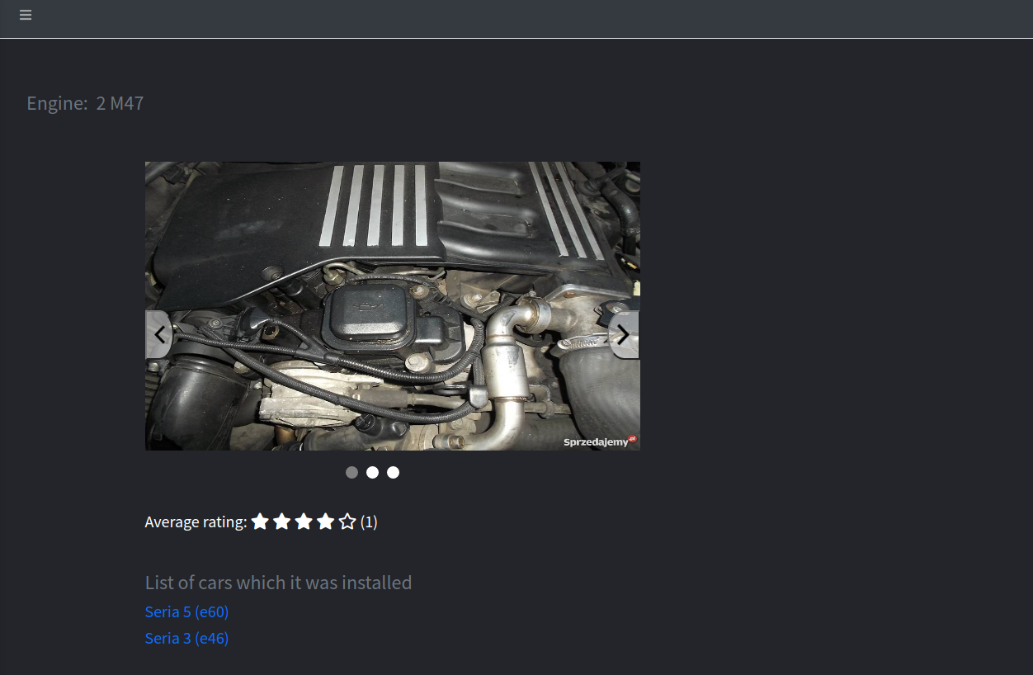

Rys. 18 Wygląd detali silnika, część 1

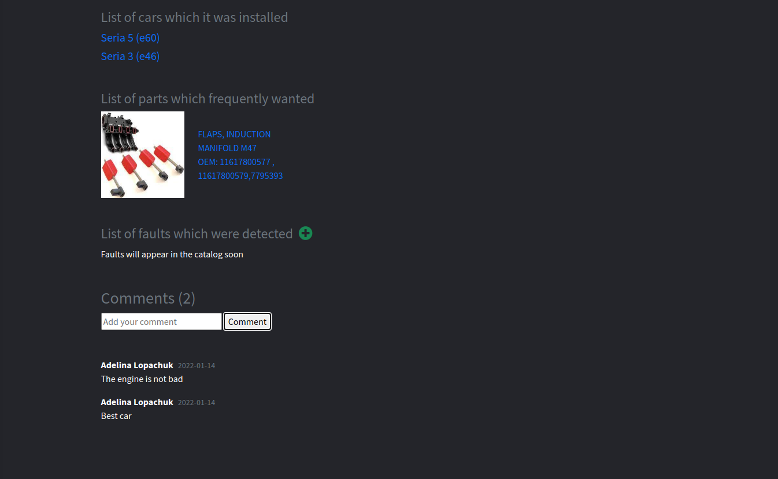

Rys. 19 Wygląd detali silnika, część 2



Na rys. 20 jest przedstawiony formularz, który pozwala użytkownikowi wyszukać samochody dokładnie takie jakich będzie on oczekiwał. Pierwszy parametr „Prefer purpose” jest podstawowy oraz obowiązkowy do wypełnienia.

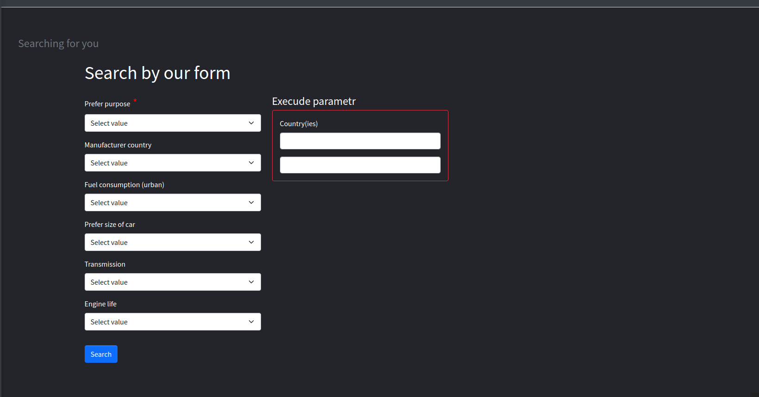

Rys. 20 Wygląd formularza wyszukiwania



Na rys. 21 jest przedstawiony poprawnie wypełniony formularz, co pozwoli wyszukać samochód(y) w bardziej szczegółowy sposób.

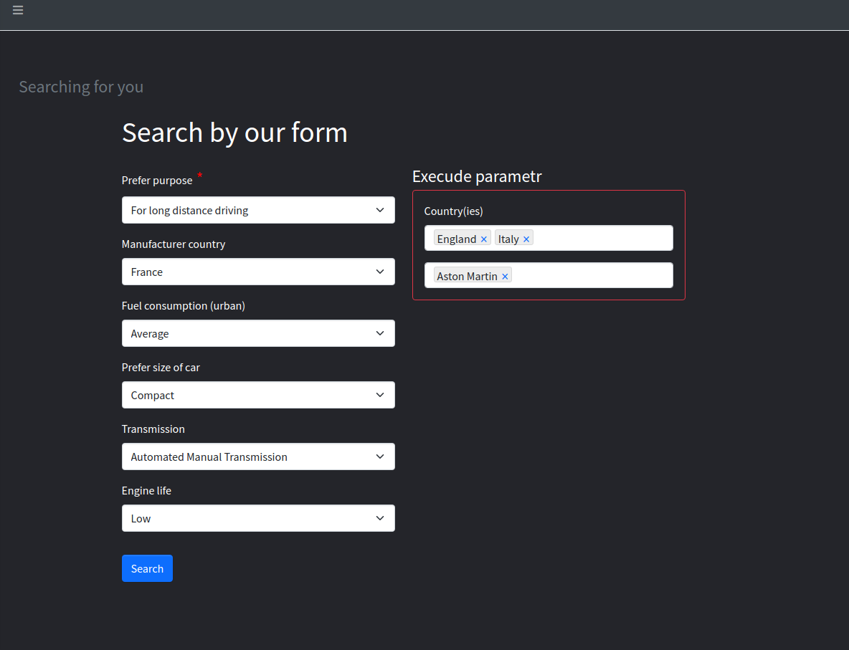

Rys. 21 Wygląd formularza wyszukiwania za wybranymi opcjami



Na rys. 22 jest pokazana lista znalezionych samochodów

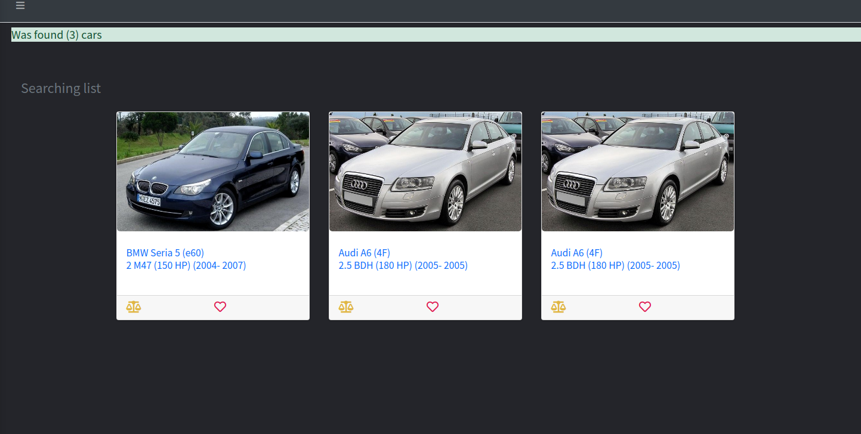

Rys. 22 Wygląd listy znalezionych samochodów za pomocą formularzu wyszukiwania

Przy próbie wysłania formularzu z nieuzupełnionym obowiązkowym polem użytkownik dostanie prośbę o zaznaczeniu pola, co jest pokazane na rys. 23.

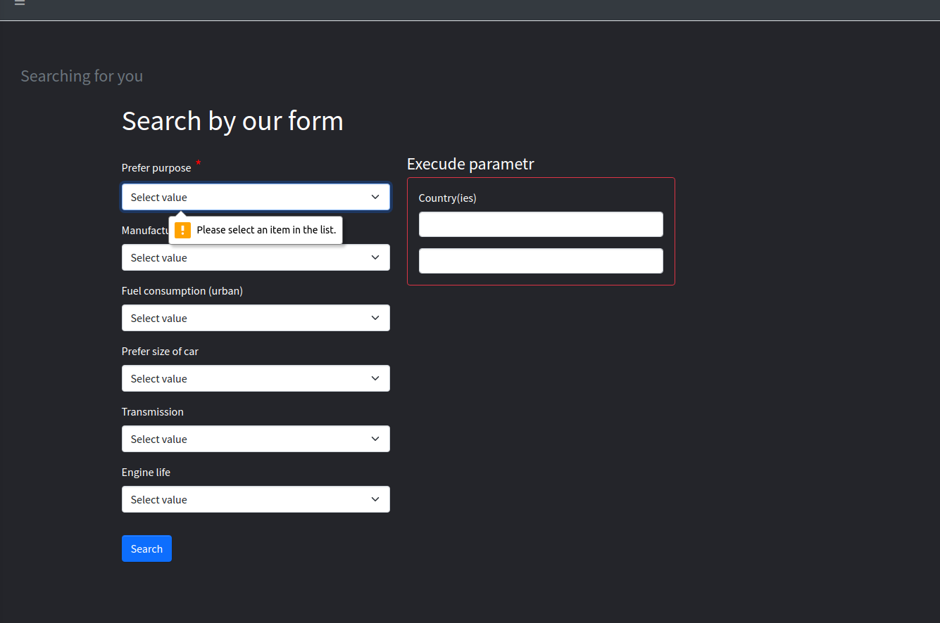

Rys. 23 Wygląd fromularzu wyszukiwania z prośbą o wybranie jednej z opcji obowiązkowego pola

## Część zalogowanego użytkownika

Jest to wersja rozszerzona do prezentacyjnej, gdzie użytkownik ma więcej możliwości, może porównywać samochody, wystawiać oceny do wybranego samochodu lub silnika.

Aby móc się zalogować, należy wpisać poprawnie adres e-mail, które służy jako login oraz hasło (rys. 24).

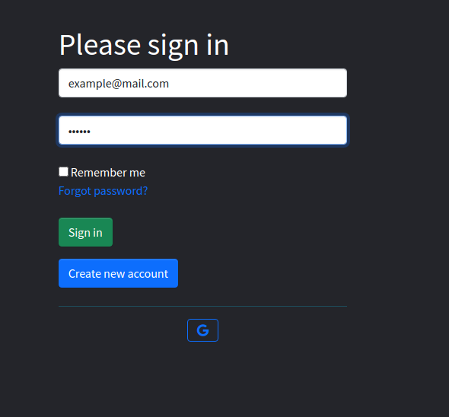

Rys. 24 Wygląd logowania w aplikacji

Na rys. 25 jest pokazany przykład błędnego wpisania danych logowania, użytkownik otrzyma informację odnośnie błędnie w wpisanym mailu, bądź haśle.

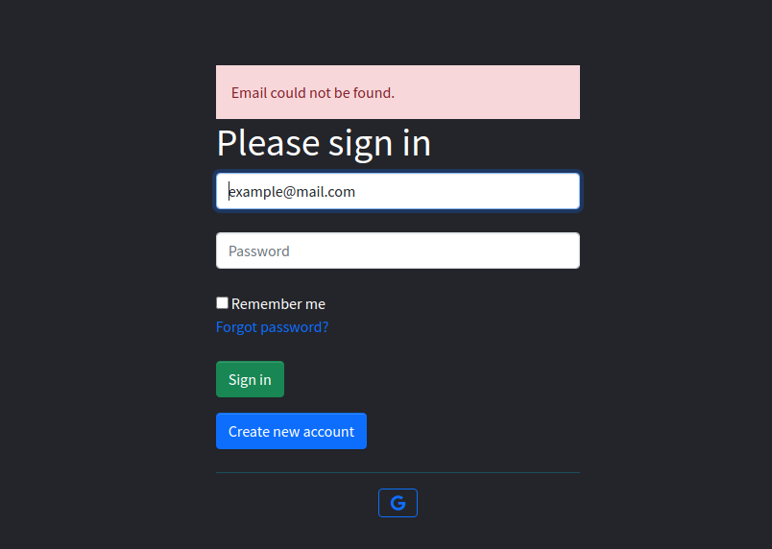

Rys. 25 Wygląd z niepoprawnie wpisanym mailem

Użytkownik może zezwolić przeglądarce na zapamiętanie wprowadzonych przez niego wcześniej danych poprzez zaznaczenie odpowiedniego pola wyboru. Dzięki temu podczas kolejnej próby zalogowania się, użytkownik będzie mógł zrobić to o wiele szybciej, ponieważ zapamiętane dane logowania będą wprowadzone automatycznie, co jest pokazane na rys. 26.

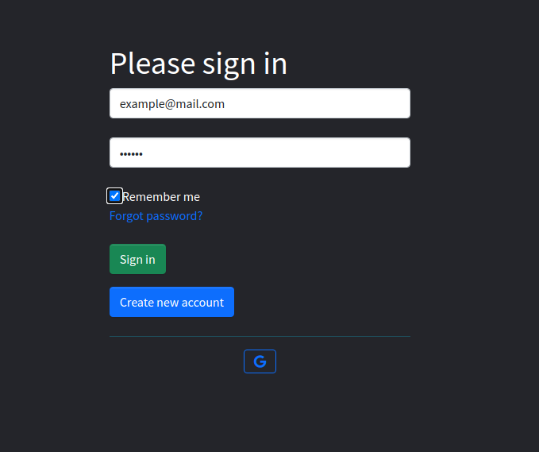

Rys. 26 Zapamiętywanie danych logowania

Różnica między widokiem niezalogowanego a zalogowanego użytkownika polega na tym, że na stronie początkowej zalogowany użytkownik widzi ilość dodanych samochodów do listy porównania oraz ulubionych (rys. 27).

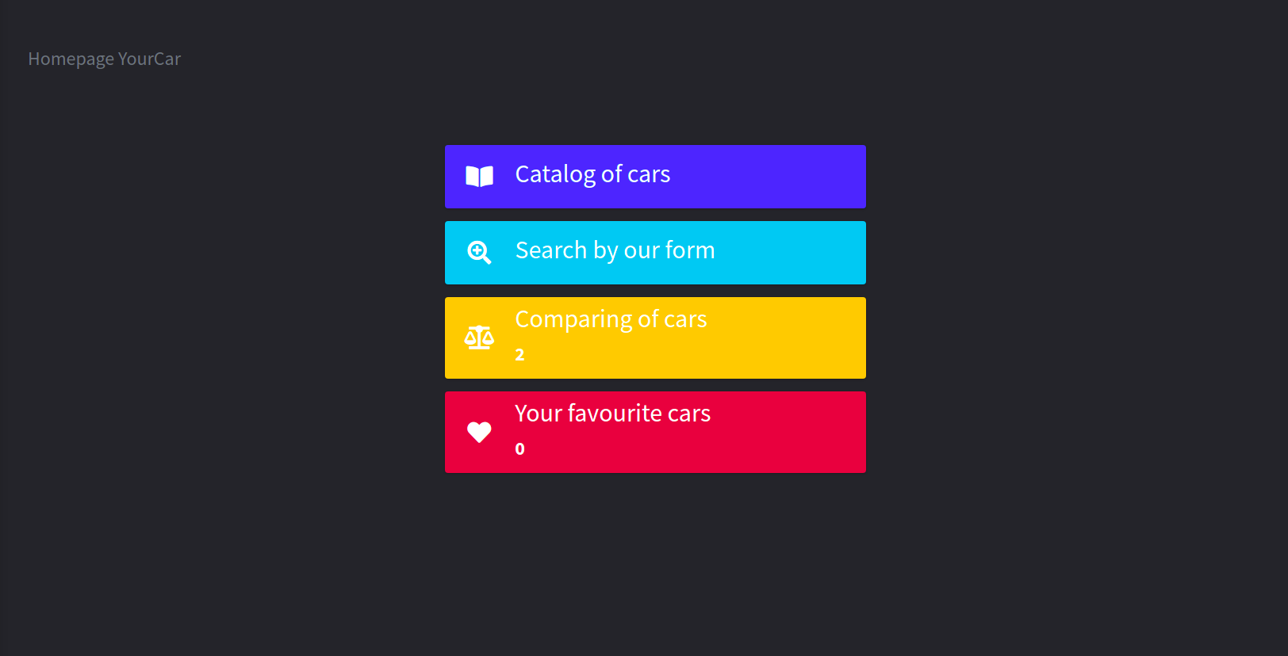

Rys. 27 Wygląd strony głównej dla zalogowanego użytkownika

Po zalogowaniu się w bocznym menu pojawia się wybór języka, lista porównania, lista aut ulubionych, panel do ustawienia preferencji, co jest przedstawione na rys. 28 oraz rys. 29.

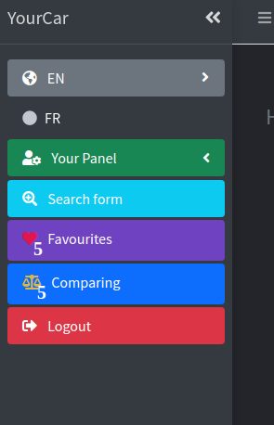

Rys. 28 Wygląd zmiany języka aplikacji

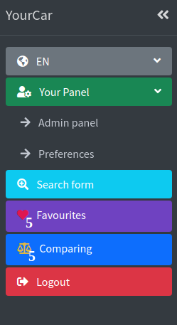

Rys. 29Wygląd panelu zarządzania

W zakładce preferencje użytkownik może zaznaczyć jeden z 3 parametrów lub wszystkie trzy, które posłużą do szybkiego filtrowania na liście poprzez kliknięcie na przycisk „Comparing by preferences”. Użytkownik w razie potrzeby może je również zresetować klikając na przycisk „Reset all settings”, co jest pakazane na rys. 30.

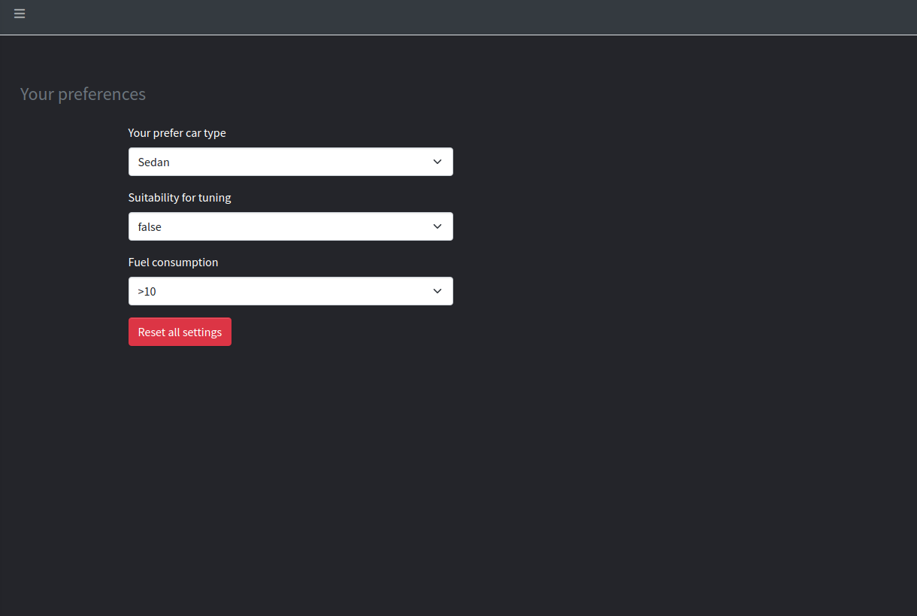

Rys. 30 Wygląd preferencje użytkownika

Na rys. 31 oraz rys.32 jest pokazana różnica przed i po wystawieniu oceny, dodaniu do listy ulubionych oraz do listy porównania. Po wybraniu ikonki się zmieniają oraz na bocznym menu po dodaniu samochodu do ulubionych lub do listy porównania, liczba się zwiększa lub przy usuwaniu samochodu z jednej z list – się zmniejsza. W przypadku wystawieniu oceny można kilkakrotnie ją zmienić wystawiając nową.

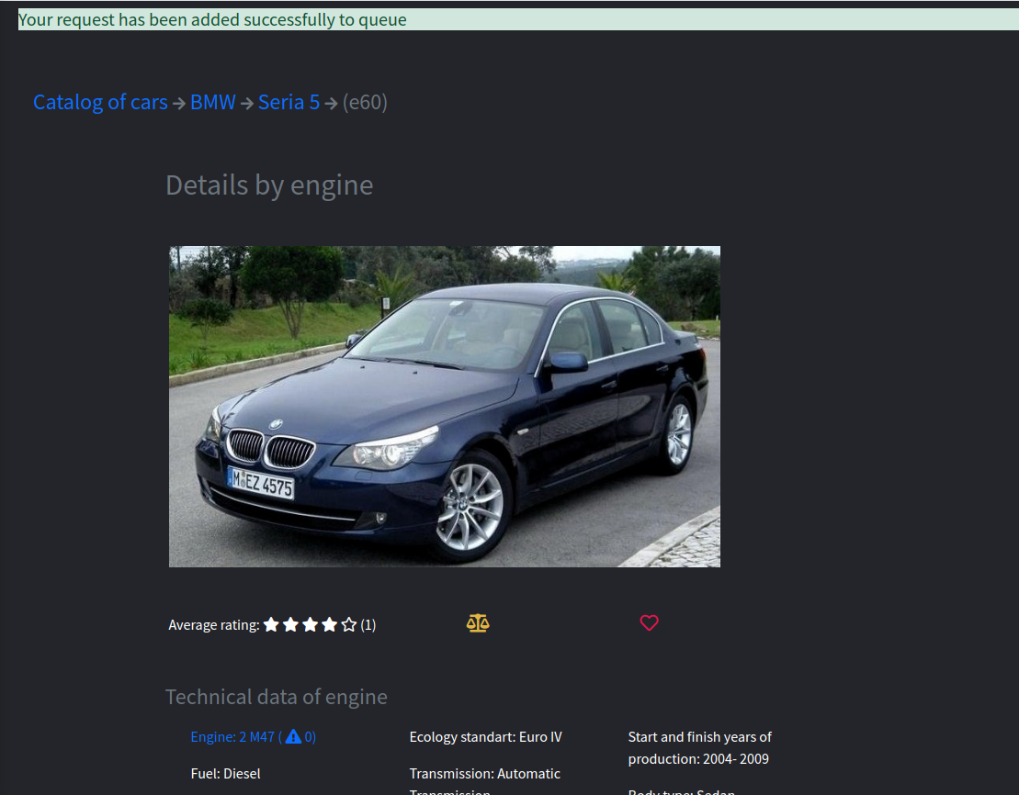

Rys. 31 Wygląd przed wystawieniem oceny

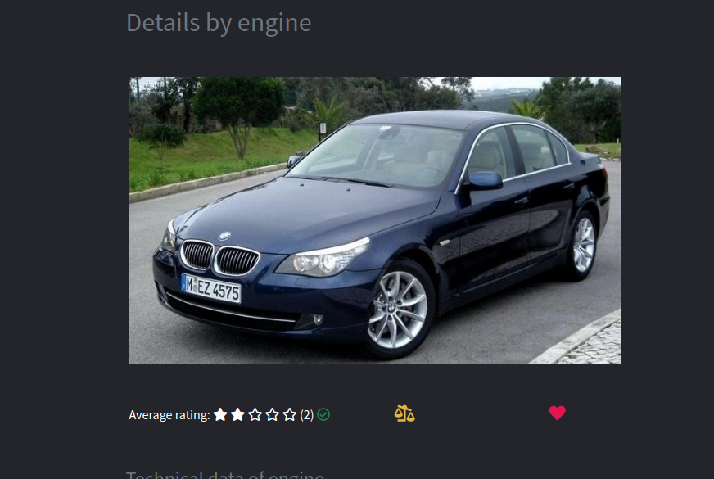

Rys. 32 Wygląd po wystawieniu oceny

Przechodząc do listy ulubionych, można dodać samochód poprzez ikonkę „+” lub dodać/usunąć z ulubionych jeden z samochodów z listy klikając na ikonkę serca, co jest pokazane na rys. 33.

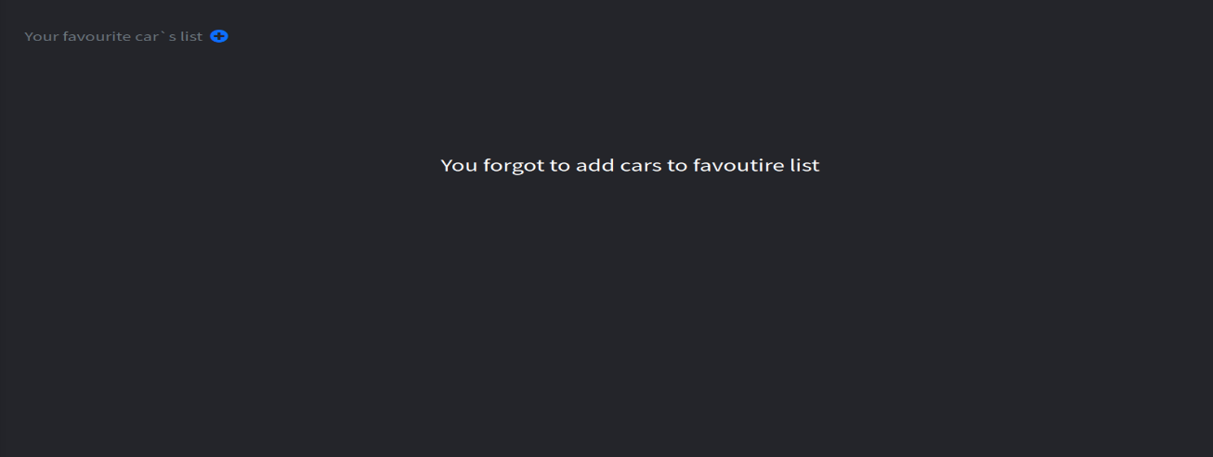

Rys. 33 Wygląd pustej listy ulubionych

Na rys. 34 jest przedstawiony wygląd listy ulubionych samochodów po dodaniu samochodu do listy.

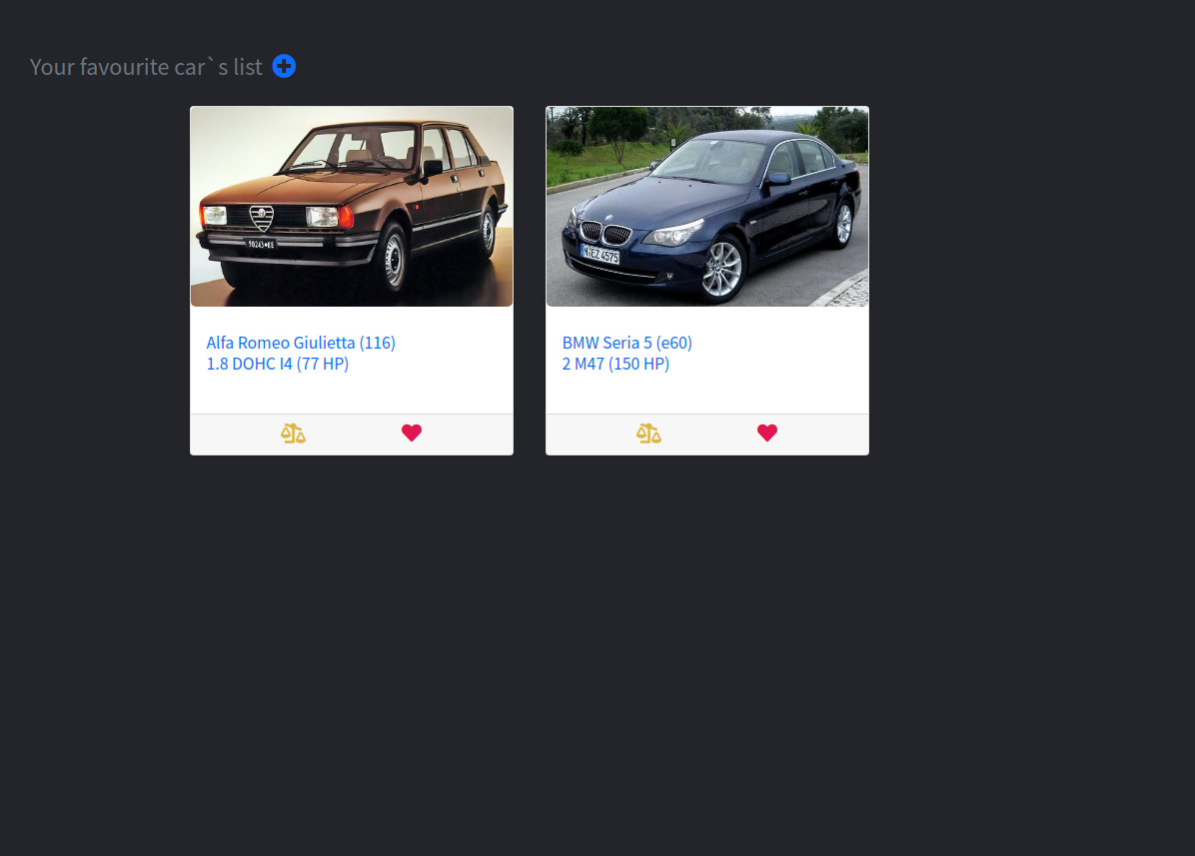

Rys. 34 Wygląd listy ulubionych z dawanymi samochodami

Przechodząc do listy porównania, można dodać samochód klikając na ikonkę „+” lub usunąć jeden z samochodów z listy klikając na ikonkę wagi. Na bocznym panelu będzie dostępny przycisk „Comparing by preferences”, który umożliwia filtrowanie według preferencji użytkownika. Przycisk „Comparing by preferences” nie jest aktywny dopóki użytkownik nie wybierze tego w ustawieniach, co jest pokazane na rys. 35 oraz rys. 36.

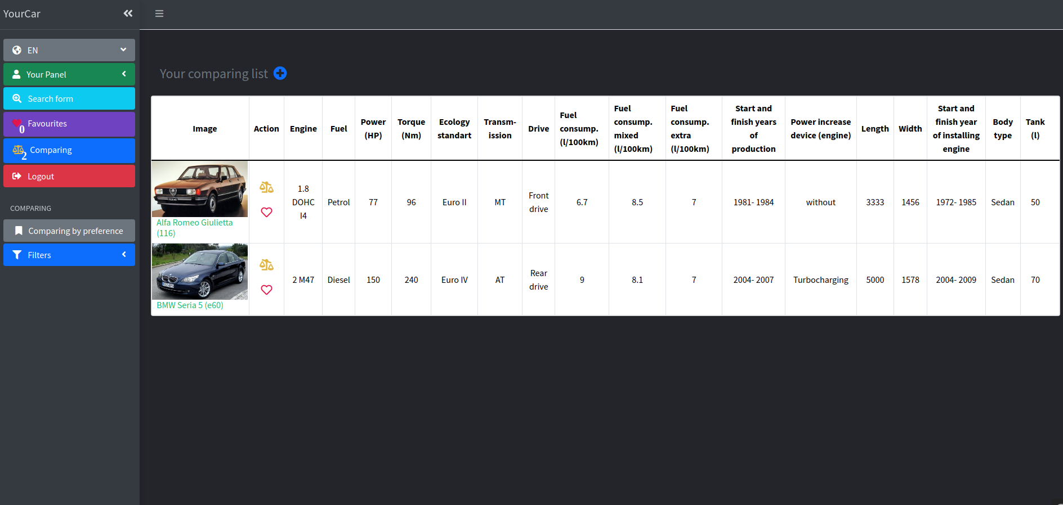

Rys. 35 Wygląd listy z nieaktywnym przyciskiem „Comparing by preferences”

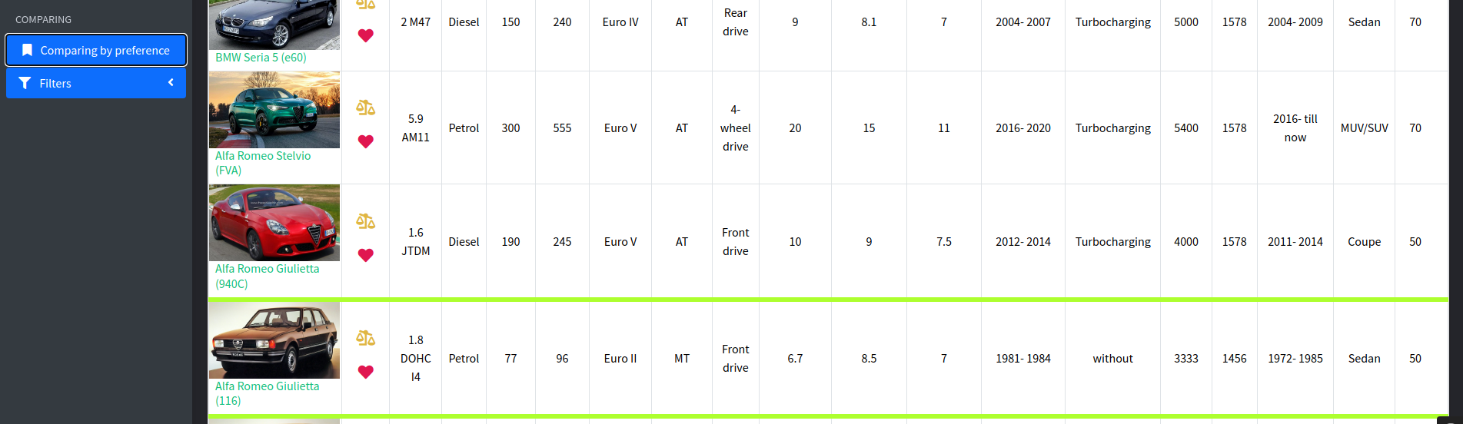

Rys. 36 Wygląd listy po naciśnięciu na „Comparing by preferences” (filtrowanie)

Aby anulować filtrowanie za pomocą przycisku „Comparing by preferences” po prostu trzeba kliknąć powtórnie.

Jak pokazuje rys. 37 użytkownik będzie mógł zależnie od preferencji filtrować samochody od razu na liście i otrzymując informację w postaci ilości znalezionych samochodów na liście według filtru.

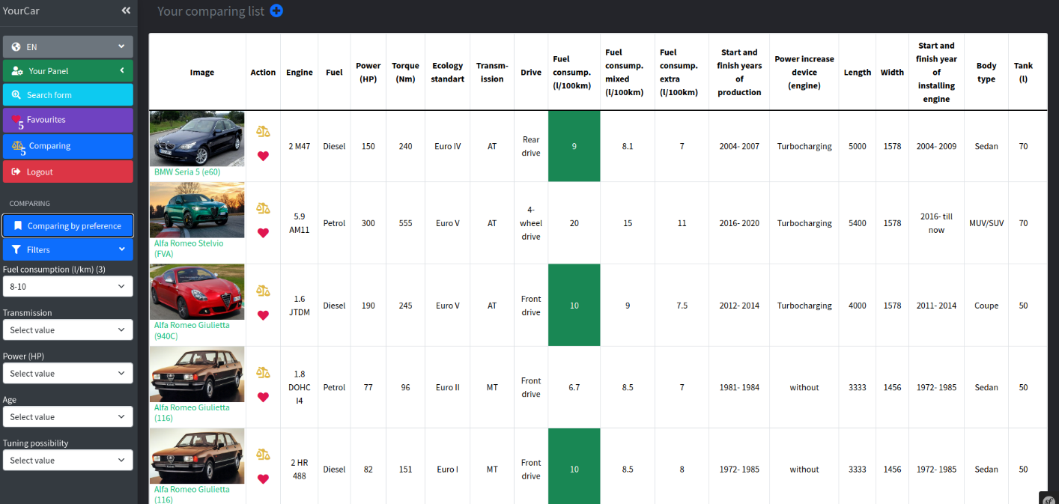

Rys. 37 Wygląd listy po filtrowaniu za pomocą użycia filtrów

Na stronie z detalami o samochodzie lub na stronie z detalami o silniku znajduje się przycisk w postaci ikonki „+”, po naciśnięciu którego użytkownik przejdzie do formularza dodania usterki. Po wysłaniu poprawnego formularza, usterka nie będzie widoczna dla wszystkich od razu, najpierw administrator rozpatrzy prośbę i jeśli wszystko będzie się zgadzało, to on opublikuje tą usterkę, co jest pokazane na rys. 38.

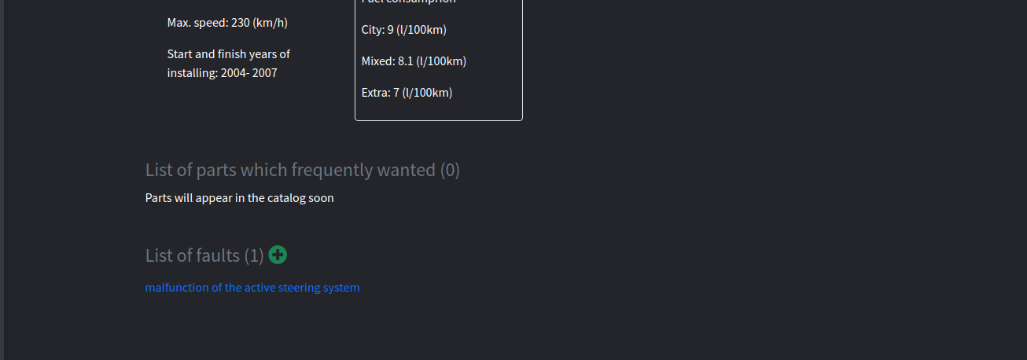

Rys. 38 Wygląd przycisku dodanie usterki

Na rys. 39 jest pokazany wygląd walidacji formularzu dodania usterki przy wpisaniu za krótkiej nazwy oraz opisu.

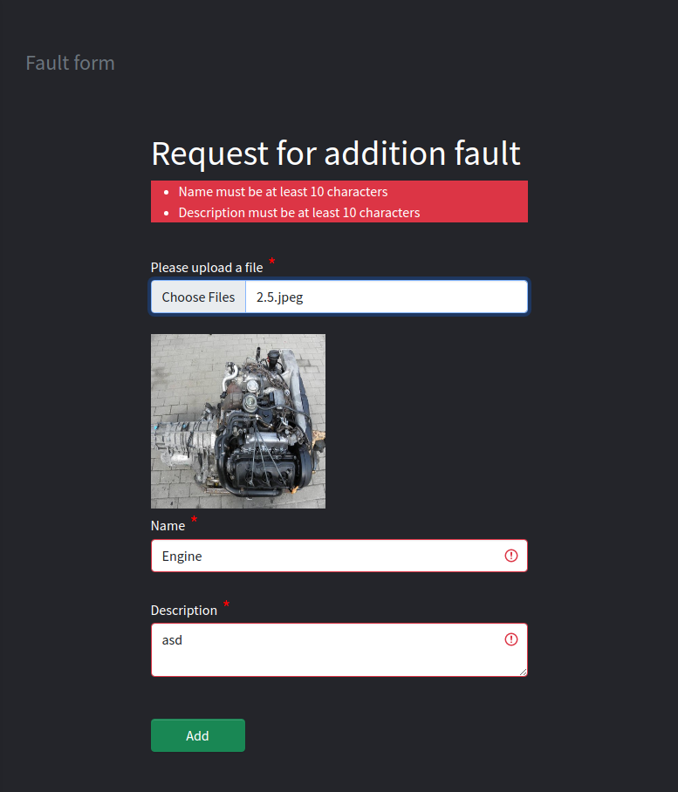

Rys. 39 Walidacja formularzu dodania usterki

Na rys. 40 jest pokazany wygląd poprawnie wypełnionego formularza.

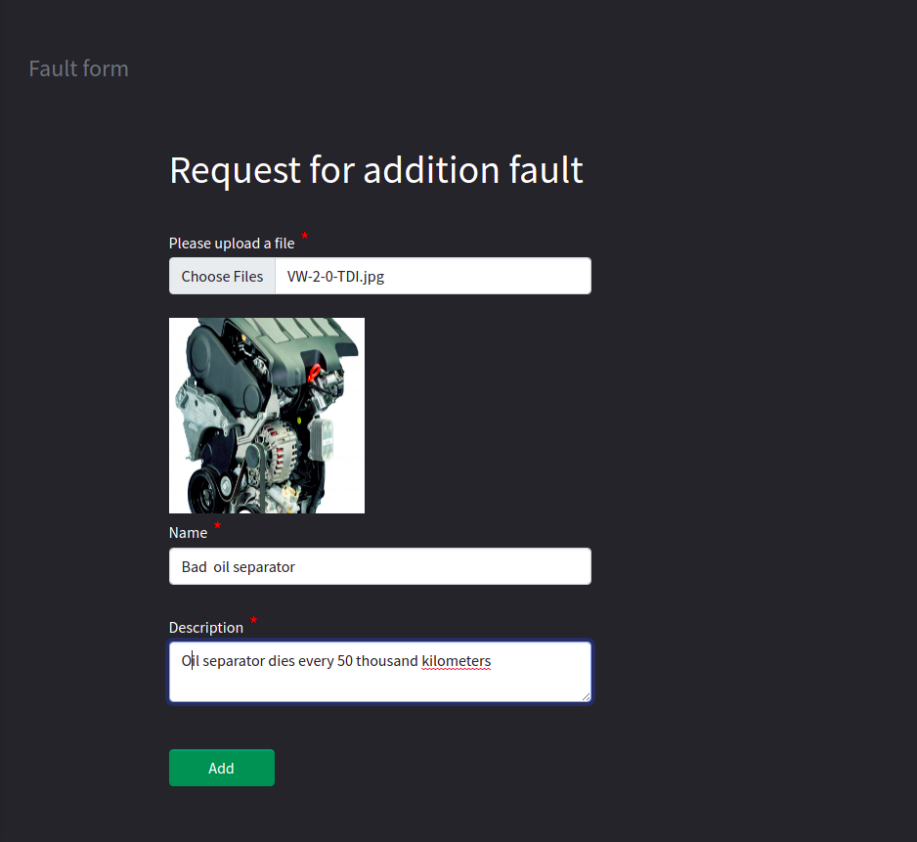

Rys. 40 Poprawnie wypełniony formularz

Po wysłaniu poprawnego formularzu użytkownik zostaje przeniesiony do poprzedniej strony. Na górze pojawia się powiadomienie, że usterka domyślnie została dodana do przeglądu przez administratora, co jest pokazane na rys. 41.



Rys. 41 Wygląd udanego dodania usterki

## Część administracyjna

Częścią administracyjną mogą zarządzać administratorzy. Ta cześć nie jest publiczna. Rola administratora daje rozszerzone możliwości: dodawanie, edytowanie, usuwanie, rekordów w prawie wszystkich encjach. Administrator może publikować usterki za prośbą użytkownika.

W przypadku, gdy użytkownik zapomni hasła, administrator nie dostaje żadnego powiadomienia z prośbą zmiany hasła, system ma wbudowany mechanizm w tej kwestii. Przy logowaniu użytkownik musi kliknąć „Forgot password” i wykonać następne kroki. Następnie na maila otrzyma link z możliwością przypisana nowego hasła.

Przy dodawaniu lub edytowaniu rekordu w jakiekolwiek encji, obowiązkowe pola będą oznaczone czerwoną gwiazdką.

Jak widzimy administrator nie ma żadnego przycisku aby dodać nowego użytkownika ale może edytować niektóre pola oprócz hasła na liscie użytkowników, co jest pokazane na rys. 42 oraz 43.

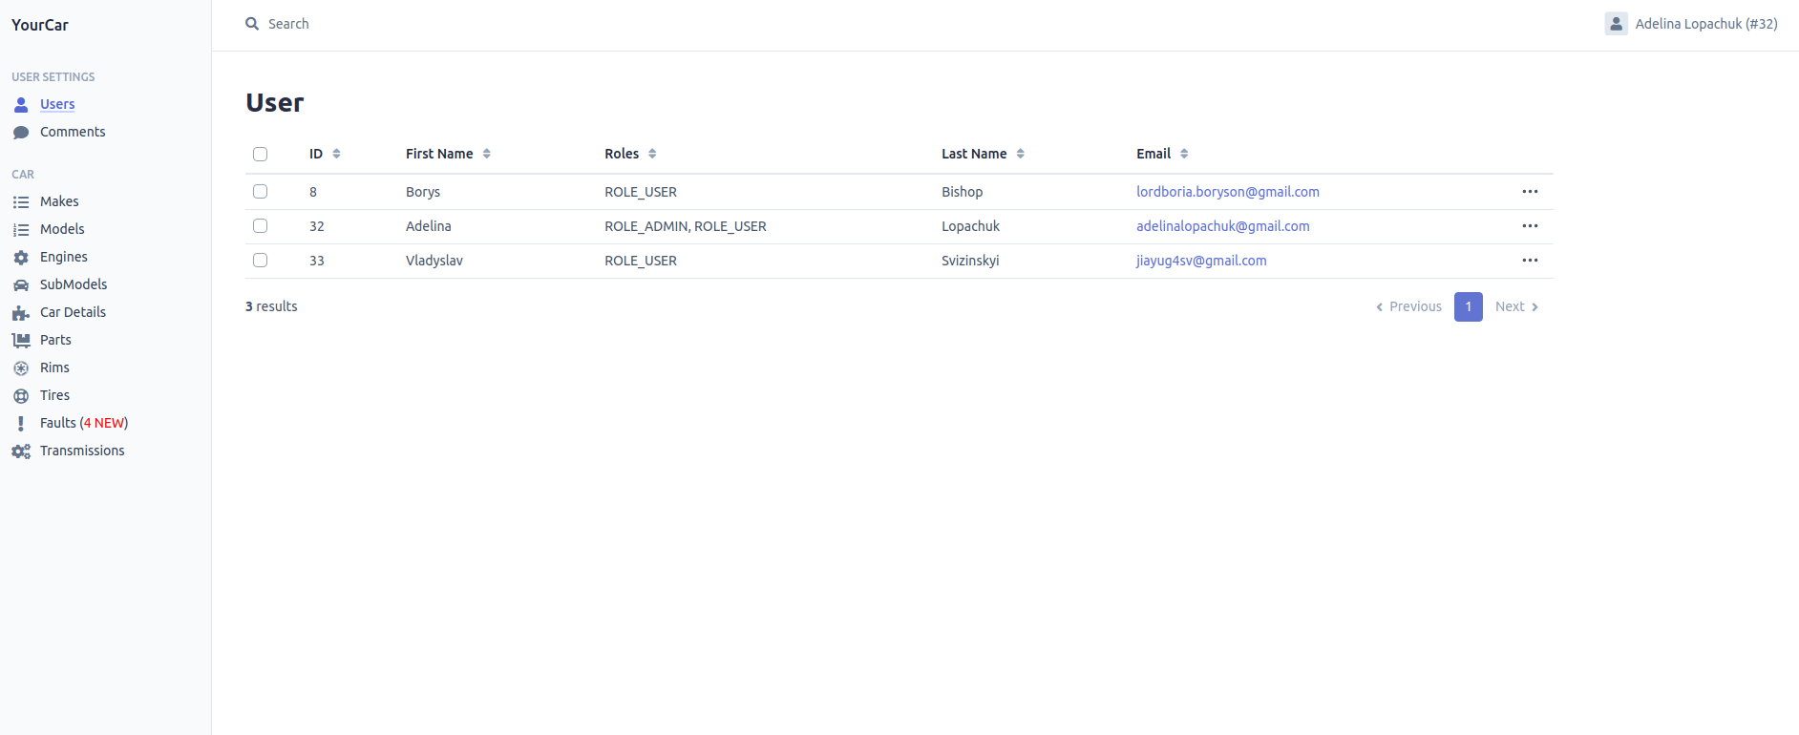

Rys. 42 Wygląd listy zarządzania użytkownikami

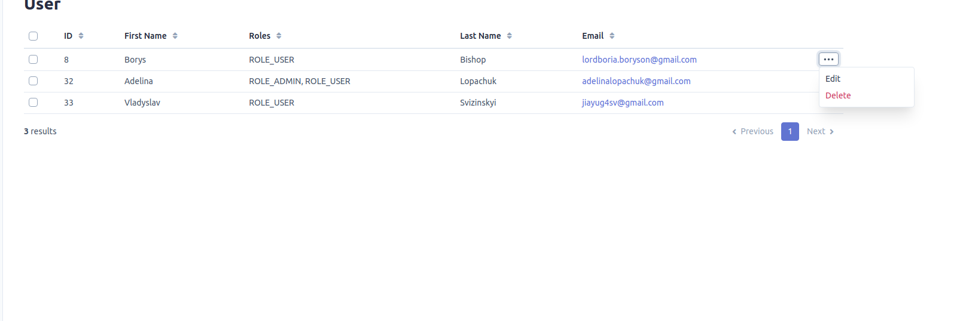

Rys. 43Wygląd listy funkcji zarządzania użytkownikami

Na rys. 44 jest pokazany wygląd edycji wybranego użytkownika, gdzie wszystkie pola są obowiązkowe do wypełnienia.

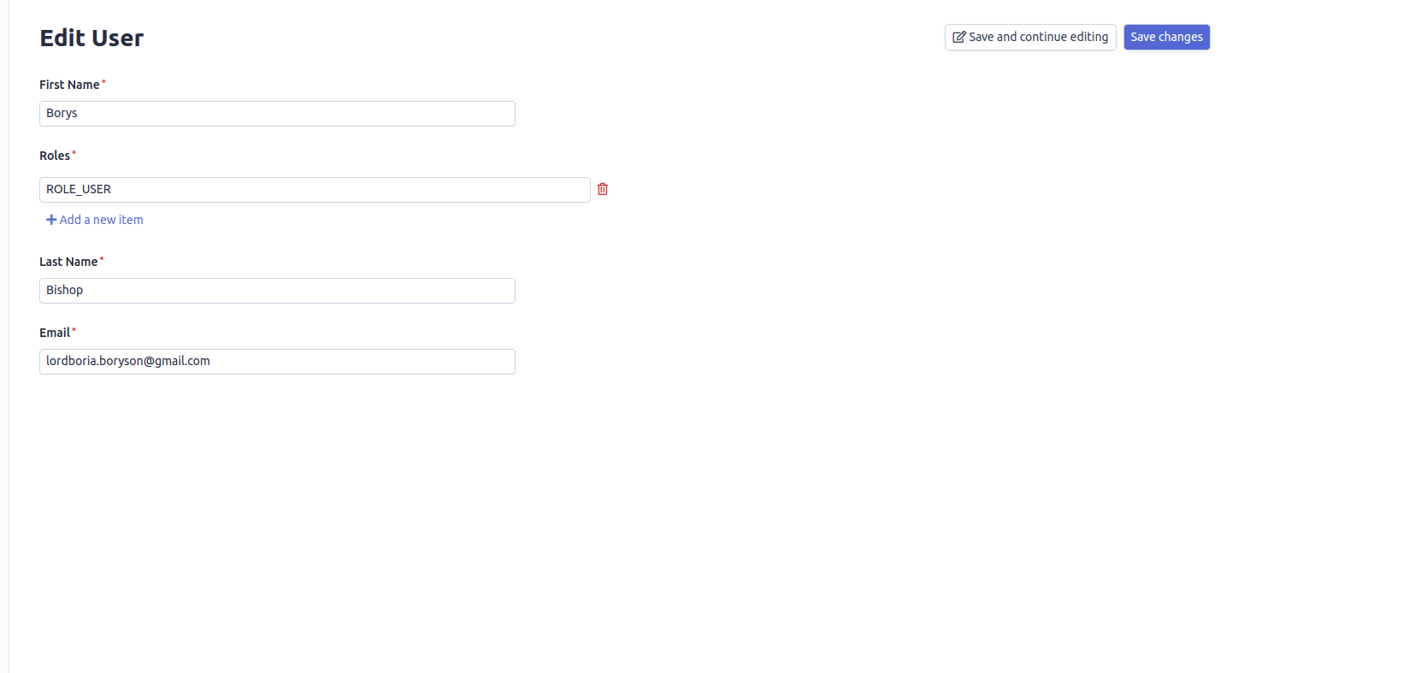

Rys. 44 Edycja użytkownika

Przy próbie dodawania nowej marki bez wypełnienia obowiązkowego pola, administrator dostanie komunikat z prośbą o wypełnienie, co jest pokazane na rys. 45.

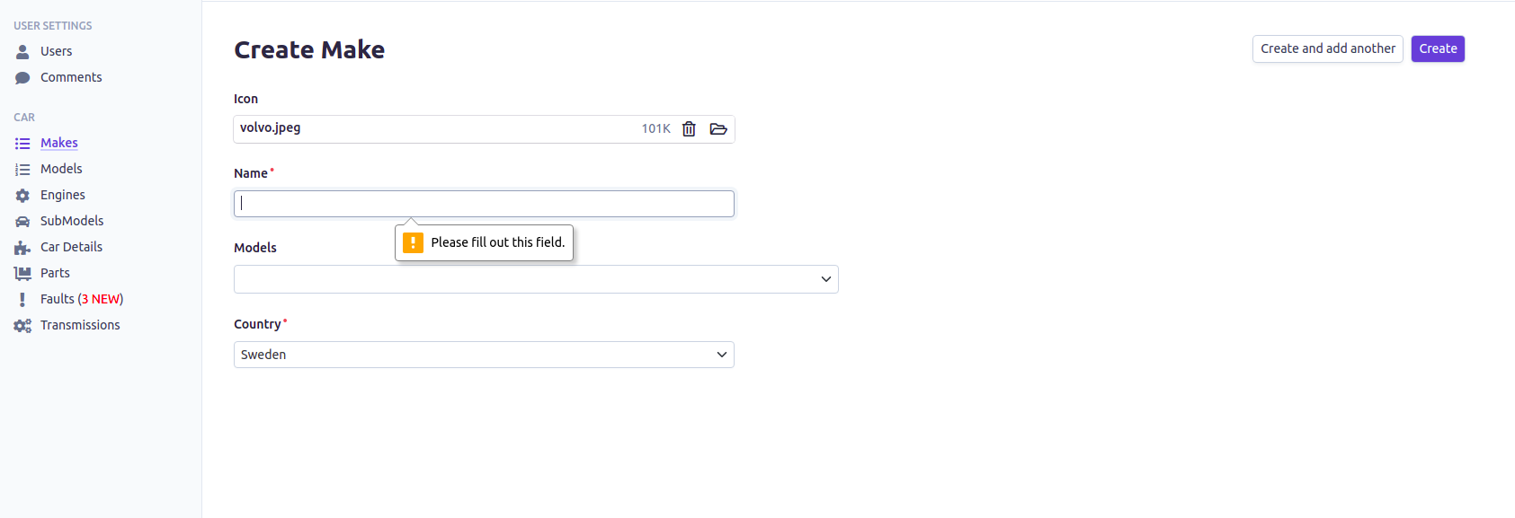

Rys. 45 Próba dodawania nowej marki bez wypełnienia obowiązkowego pola

Na rys. 46 jest przedstawiona lista obecnych marek w systemie po dodaniu domyślnie nowej.

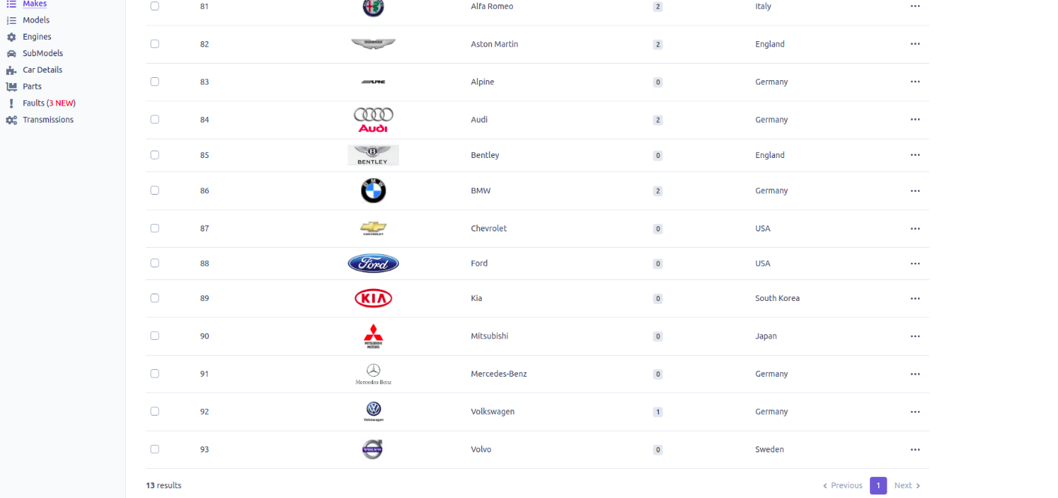

Rys. 46 Wygląd listy marek po poprawnym dodaniu marki

Po dodaniu prośby użytkownika o dodaniu usterki z opisem, trafia ona do listy usterek, ale zaznaczona jest jako ‘unpublic’ i oznaczona szarym suwakiem. Administrator po wszystkich sprawdzeniach oraz zatwierdzeniu przesuwa ten suwak, co czyni usterkę widoczną w aplikacji dla innych użytkowników, co jest pokazane na rys. 47.

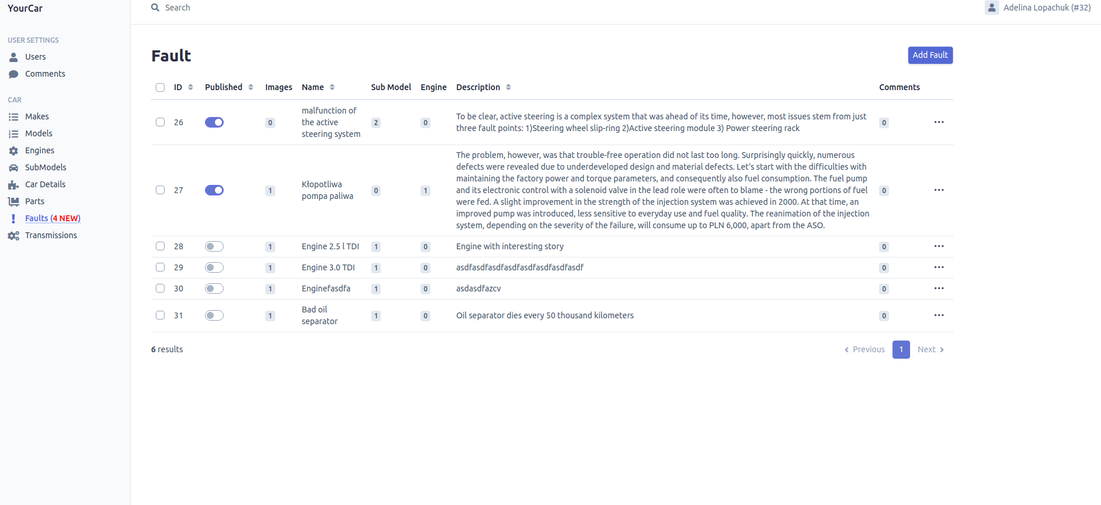

Rys. 47 Wygląd listy usterek z możliwością publikacji lub usuwania publikacji

# Technologie

## Wzorzec projektowy

Wzorce projektowe są uniwersalnymi rozwiązaniami problemów, które mają zastosowanie w powtarzających się problemach. Wzorzec MVC służy do pomocy   
w uporządkowaniu architektury systemu. Dzieli aplikację na trzy części:

* Model, który reprezentuje dane.
* Widok, który stanowi reprezentację interfejsu użytkownika.
* Kontroler, który pozwala sterować aplikacją. Kontroler pośredniczy między modelem a widokiem [1].

## Technologie programowania, język programowania

Jezyk programowania PHP

Jest skryptowym językiem programowania zaprojektowany do tworzenia stron internetowych i budowania aplikacji webowych. Jest językiem obiektowym, czyli zorientowanym obiektowo (ang. object oriented), obiektowość z hierarchią o jednym elemencie nadrzędnym, gdzie kod programu jest zbiorem klas. PHP posiada dużą ilość bibliotek, co pozwala na rozwój dynamicznych aplikacji internetowych [2].

Framework Syfmony

Syfmony to darmowy framework napisany w PHP. Oferuje zarządzanie aplikacjami webowymi, ułatwiając rozwiązywanie rutynowych zadań programisty webowego. Działa tylko z PHP 5 oraz nowszymi. Posiada informacje zwrotne dotyczące bazy danych (MySQL, PostgreSQL, SQLite lub inny DBMS kompatybilny z PDO). Informacje o relacyjnej bazie danych w projekcie powinny być niebezpieczne dla modelu obiektowego. Można to zrobić za pomocą narzędzia ORM. Wychodzi z nich Symfony: Propel i Doctrine [3].

Elasticsearch

Jest to replikowana wyszukiwarka bezpłatnego oprogramowania. Zapewnia skalowalne w poziomie wyszukiwanie, obsługuje wielowątkowość. Indeksy wyszukiwania można podzielić na shardy, a każdy shard może mieć wiele replik. Każdy węzeł może obsługiwać wiele shardów, przy czym każdy węzeł pełni rolę koordynatora delegowania operacji do właściwego sharda. Równoważenie i routing są wykonywane automatycznie. Powiązane dane są często przechowywane w tym samym indeksie, który składa się z co najmniej jednego podstawowego fragmentu i prawdopodobnie wielu replik. Po utworzeniu indeksu nie można zmienić liczby podstawowych odłamków [4].

## Komponenty

Doctrine

Jest to projektor obiektowo-relacyjny (ORM) dla PHP 7.1+, który jest oparty na warstwie abstrakcji dostępu do bazy danych (DBAL). Jedną z kluczowych cech Doctrine jest pisanie zapytań do bazy danych we własnym, obiektowym dialekcie SQL zwanym DQL (Doctrine Query Language) i opartym na ideach HQL (Hibernate Query Language) [5].

Docker

Jest to platforma oprogramowania typu open source do tworzenia i wdrażania zwirtualizowanych kontenerów aplikacji oraz zarządzania nimi we wspólnym systemie operacyjnym (OS) z ekosystemem pokrewnych narzędzi.

Docker kompresuje, zaopatruje i uruchamia kontenery. Technologia kontenera jest dostępna za pośrednictwem systemu operacyjnego: Kontener kompresuje usługę aplikacji lub funkcję ze wszystkimi bibliotekami, plikami konfiguracyjnymi, zależnościami i innymi niezbędnymi do działania częściami i parametrami. Każdy kontener udostępnia usługi jednego podstawowego systemu operacyjnego. Obrazy platformy Docker zawierają wszystkie zależności potrzebne do wykonania kodu w kontenerze, dzięki czemu kontenery przemieszczające się między środowiskami platformy Docker z tym samym systemem operacyjnym działają bez zmian.

Docker używa izolacji zasobów w jądrze systemu operacyjnego do uruchamiania wielu kontenerów w tym samym systemie operacyjnym. Różni się to od maszyn wirtualnych (VM), które hermetyzują cały system operacyjny z kodem wykonywalnym na wierzchu wydzielonej warstwy fizycznych zasobów sprzętowych.

Docker został stworzony do pracy na platformie Linux, ale został rozszerzony o większe wsparcie dla systemów operacyjnych innych niż Linux, w tym Microsoft Windows i Apple OS X. Dostępne są wersje Docker dla Amazon Web Services (AWS) i Microsoft Azure [6].

## Narzędzia i środowiska

PhpStorm 2021

PhpStorm 2021 to komercyjne, wieloplatformowe zintegrowane środowisko programistyczne dla PHP. Został opracowany przez JetBrains w oparciu o platformę IntelliJ IDEA.

PhpStorm to inteligentny edytor PHP, HTML i JavaScript z analizą kodu w locie, zapobieganiem błędom kodu i automatycznymi narzędziami do refaktoryzacji dla JavaScript i PHP. Uzupełnianie kodu w PhpStorm obsługuje specyfikacje PHP 5.3 - 8.0. Dostępny jest pełnoprawny edytor SQL z możliwością edycji wyników zapytań [7].

MySQL Workbench

Wizualne narzędzie do projektowania baz danych, które integruje projektowanie, modelowanie, tworzenie i obsługę baz danych w jednym spójnym środowisku systemu baz danych MySQL. Jest następcą DBDesigner 4 firmy FabForce [8].

## Baza danych

W projekcie wykorzystałem MariaDB. Jest to rozwidlenie systemu zarządzania bazą danych MySQL opracowanego przez społeczność na licencji GNU GPL [9]. MariaDB ma na celu zachowanie wysokiej kompatybilności z MySQL, zapewniając możliwość zastępowania typu drop-in z parzystością binarną biblioteki i dokładnym dopasowaniem do interfejsów poleceń MySQL i API. Jednak nowe funkcje są rozbieżne. Zawiera nowe silniki pamięci masowej, takie jak Aria, ColumnStore i MyRocks [7].

# Instalacja

Wszystkie operacje wykonywane są w systemie operacyjnym Linux (Ubuntu). Należy pobrać już przygotowany docker z projektem który pozwoli zainstalować wszystkie pakiety oraz komponenty, które są potrzebne do uruchomienia i działania w aplikacji webowej.

Na rys. 48 jest pokazane, że po pobraniu dockera z projektem musimy wejść do folderu z dockerem, a następnie uruchamić docker, co jest pokazane na rys. 49. Na rys. 50 jest pokazany proces instalacji projektu.

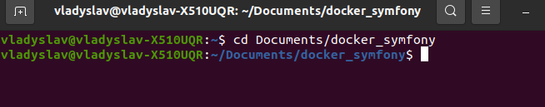

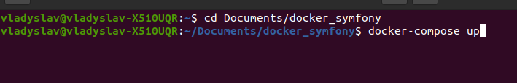Rys. 48 Wygląd przechodzenia do foldera z dockerem

Rys. 49 Komenda do postawienia dockera i wszystkich potrzebnych pakietów

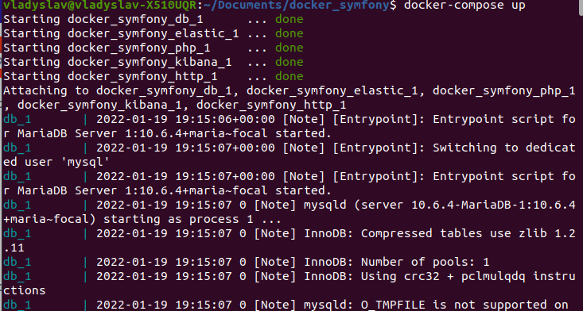

Rys. 50 Poprawna wiadomość o postawieniu dokera i możliwości odpalenia projektu

Na rys. 51 jest pokazany w lewym rogu przykisk „+ ” . Klikając w niego przechodzimy do nowej zakładki i wpisujemy komendę „docker exec –it docker_symfony_php_1 bash” i nasickamy „Enter”. Dalej wpisujemy „cd symfony” i ponownie klikamy „Enter” (wchodzimy wewnątrz kontenera php). Teraz jesteśmy w folderze samego projektu Symfony i możemy zaimportować plik naszej bazy danych, który znajduje się w tym samym folderze, wpisując komendę „bin/console doctrine:import YourCar.sql”. Po wybraniu „Entera” widzimy wiadomość o poprawnym imporcie danych. I to jest wszysko co potrzebujemy.



Rys. 51 Wygląd zmiany wkładki

Przechodzimy do przeglądarki i wpisujemy w polu URL: localhost:8080 i naciskamy „Enter” (rys. 52).



Rys. 52 Wygląd pola URL z adresem

Teraz jesteśmy w aplikacji i możemy z niej korzystać, co jest pokazane na rys. 53.



Rys. 53 Wygląd początkowej strony

Po zakończeniu wpisujemy w terminal z dockerem „docker-composer stop” i czekamy na wyłączenie wszystkich kontenerów.

Aby się zalogować do aplikacji jako admin, wystarczy dopisać do URL: localhost:8080/login:

*Login***: adelinalopachuk@gmail.com**

*Hasło***:** **qqqqqq**

# Podsumowanie

W tej aplikacji udało mi się rozwiązać problem z wyszukiwaniem oraz porównaniem modelów samochodów dla użytkowników, którzy nie są w stanie samodzielnie znaleźć odpowiedniego dla nich samochodu. Aplikacja „YourCar” ma bardzo wygodny wygląd i jest łatwiejsza w używaniu dla użytkownika oraz ma lepszą funkcjonalność, której brakowało w porównywanych aplikacjach.

Aplikacja pomoże w poszukiwaniu samochodu dla ciebie i twoich znajomych, który spełni dane wymagania oraz znalezieniu odpowiedzi na pytania dotyczące danego samochodu.

# Bibliografia

|  |  |
| --- | --- |
| [1] | https://www.webreklama.pl/informator/programowanie/wzorzec-projektowy-mvc.html. |
| [2] | https://pl.wikipedia.org/wiki/PHP. |
| [3] | https://pl.wikipedia.org/wiki/Symfony. |
| [4] | https://pl.wikipedia.org/wiki/Elasticsearch. |
| [5] | https://pl.wikipedia.org/wiki/Doctrine. |
| [6] | https://pl.wikipedia.org/wiki/Docker_(oprogramowanie). |
| [7] | https://ru.wikipedia.org/wiki/PhpStorm. |
| [8] | https://ru.wikipedia.org/wiki/MySQL_Workbench. |
| [9] | https://ru.wikipedia.org/wiki/MariaDB. |
|  |  |

# Spis rysunków

Rys. 1 Strona porównania - CARS.COM 4

Rys. 2 Strona z opisem wybranego samochodu - CARS.COM 5

Rys. 3 Strona z opisem wybranego samochodu, opinie samochodu - CARS.COM 5

Rys. 4 Strona szczegółów menu - CARS.COM 6

Rys. 5 Strona wyszukiwania samochodów – CARS.COM 6

Rys. 6 Strona porównania, początkowa - edmunds 7

Rys. 7 Strona porównania - edmunds 7

Rys. 8 Strona z opisem wybranego modelu - edmunds 8

Rys. 9 Wygląd menu - edmunds 8

Rys. 10 Strona wyszukiwania samochodów - edmunds 9

Rys. 11 Wygląd początkowego, głównego menu 10

Rys. 12 Wygląd katalogu marek 11

Rys. 13 Wygląd listy modeli według marki 11

Rys. 14 Wygląd listy podmodeli 12

Rys. 15 Wygląd gamy silnikowej podmodeli 12

Rys. 16 Wygląd detali podmodeli według silnika, część 1 13

Rys. 17 Wygląd detali podmodeli według silnika, część 2 13

Rys. 18 Wygląd detali silnika, część 1 14

Rys. 19 Wygląd detali silnika, część 2 14

Rys. 20 Wygląd formularza wyszukiwania 15

Rys. 21 Wygląd formularza wyszukiwania za wybranymi opcjami 15

Rys. 22 Wygląd listy znalezionych samochodów za pomocą formularzu wyszukiwania 16

Rys. 23 Wygląd fromularzu wyszukiwania z prośbą o wybranie jednej z opcji obowiązkowego pola 16

Rys. 24 Wygląd logowania w aplikacji 17

Rys. 25 Wygląd z niepoprawnie wpisanym mailem 17

Rys. 26 Zapamiętywanie danych logowania 18

Rys. 27 Wygląd strony głównej dla zalogowanego użytkownika 18

Rys. 28 Wygląd zmiany języka aplikacji 19

Rys. 29Wygląd panelu zarządzania 19

Rys. 30 Wygląd preferencje użytkownika 19

Rys. 31 Wygląd przed wystawieniem oceny 20

Rys. 32 Wygląd po wystawieniu oceny 20

Rys. 33 Wygląd pustej listy ulubionych 21

Rys. 34 Wygląd listy ulubionych z dawanymi samochodami 21

Rys. 35 Wygląd listy z nieaktywnym przyciskiem „Comparing by preferences” 22

Rys. 36 Wygląd listy po naciśnięciu na „Comparing by preferences” (filtrowanie) 22

Rys. 37 Wygląd listy po filtrowaniu za pomocą użycia filtrów 22

Rys. 38 Wygląd przycisku dodanie usterki 23

Rys. 39 Walidacja formularzu dodania usterki 23

Rys. 40 Poprawnie wypełniony formularz 24

Rys. 41 Wygląd udanego dodania usterki 24

Rys. 42 Wygląd listy zarządzania użytkownikami 25

Rys. 43Wygląd listy funkcji zarządzania użytkownikami 25

Rys. 44 Edycja użytkownika 26

Rys. 45 Próba dodawania nowej marki bez wypełnienia obowiązkowego pola 26

Rys. 46 Wygląd listy marek po poprawnym dodaniu marki 26

Rys. 47 Wygląd listy usterek z możliwością publikacji lub usuwania publikacji 27

Rys. 48 Wygląd przechodzenia do foldera z dockerem 31

Rys. 49 Komenda do postawienia dockera i wszystkich potrzebnych pakietów 31

Rys. 50 Poprawna wiadomość o postawieniu dokera i możliwości odpalenia projektu 31

Rys. 51 Wygląd zmiany wkładki 32

Rys. 52 Wygląd pola URL z adresem 32

Rys. 53 Wygląd początkowej strony 32